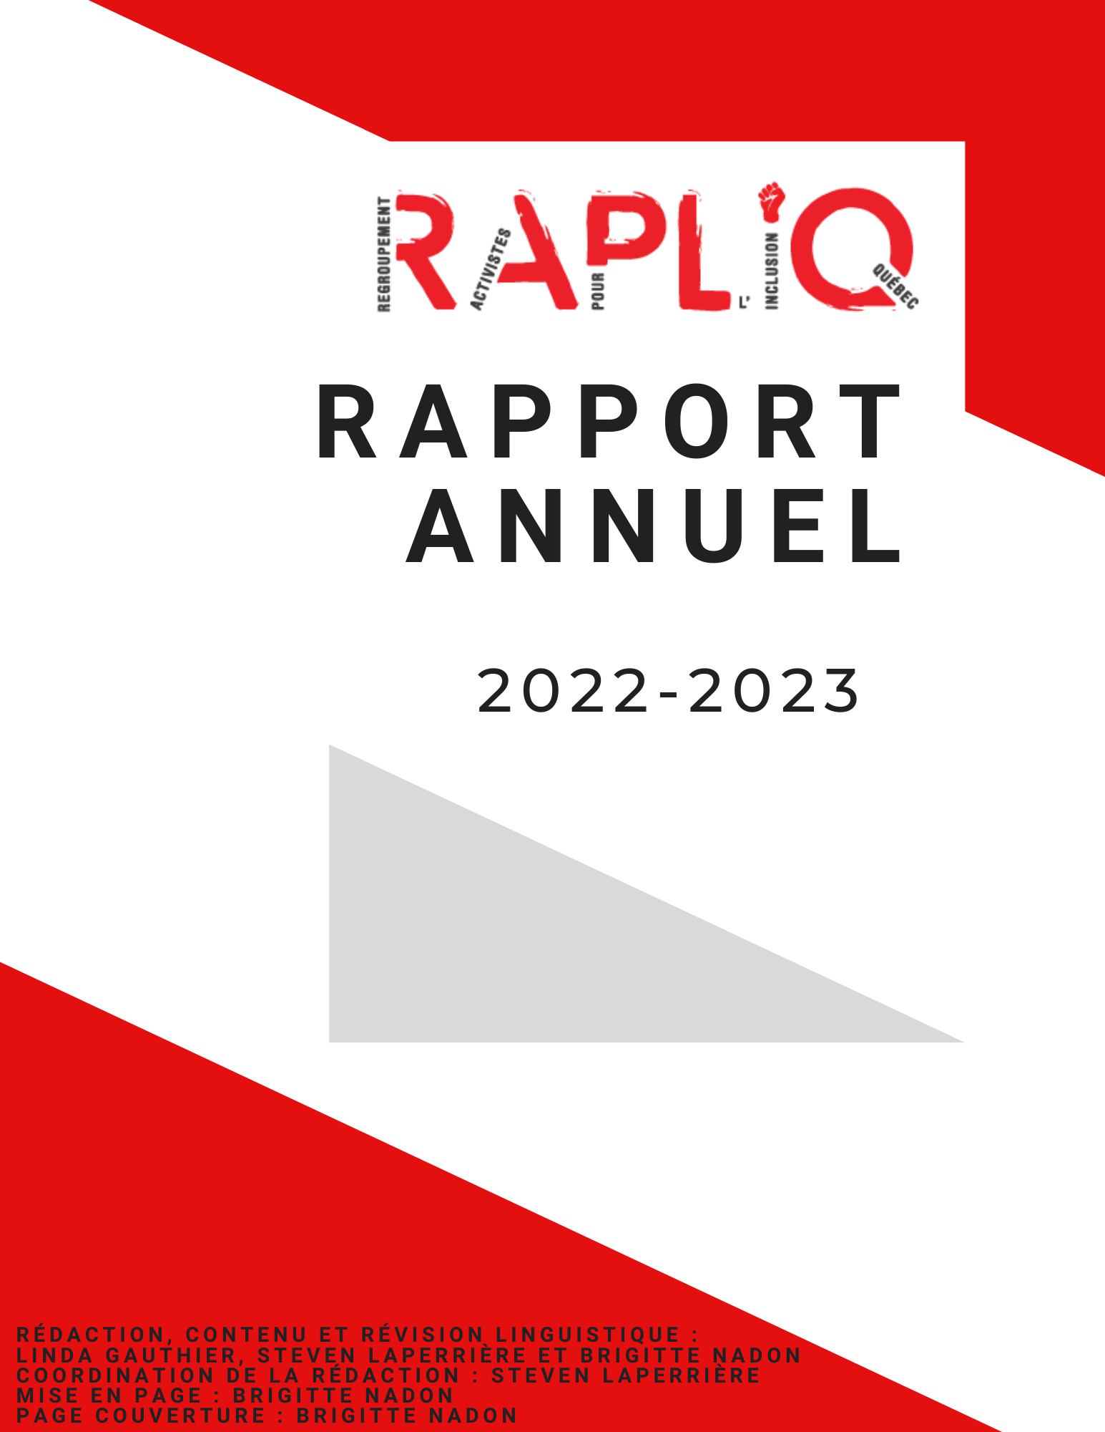
Table des matières
Mot de la présidente 3
Mot du directeur général 5
Conseil d’administration 7
Bénévoles 8
Remerciements 8
Membres 8
Fonctionnement démocratique 9
Plaintes en cours 9
Dossiers principaux 9
Femmes handicapées victimes de violence conjugale 9
Terrasses 11
Suivi sur l’action collective 12
Navette fluviale - Pointe-Aux-Trembles - Vieux-Montréal 12
Stationnement (Livre blanc sur le stationnement) 12
Personnes handicapées et discrimination à l’embauche 13
Cliniques de mammographie 13
Évaluation du REM 13
Promotion des droits et débats 14
Dictée de l’accessibilité et assistance sexuelle 14
Soirée St-Valentin - Feriez-vous l’amour avec une personne handicapée? 16
Formation continue 16
Formation Mieux organiser pour être productif 16
Formation DATAide 17
Dossiers divers 18
Toundra de Montréal 18
Entente Métro - Frais d’emballage et de livraison 18
Dossiers ponctuels 19
Aide médicale à mourir 19
La traverse de rues : Mesure d’accessibilité universelle et mobilité active: 19
Vie montréalaise et québécoise 19
Présence de Steven Laperrière au Conseil d’administration de la COPHAN 20
Présence de Linda Gauthier sur les comités consultatifs de la RBQ et de l’OTC 20
CDPDJ 21
Programme d’accès à l'égalité en emploi (PAÉE) 21
Table de concertation 21
TGFM 21
Centraide 21
Nos rencontres 23
RAPLIQ dans les médias 32
Plan stratégique 2023-2024 35
États financiers 38
Prévisions budgétaires 2023-2024 48

Mot de la présidente
Chères amies, chers amis,
Enfin, nous pouvons tenir cette assemblée générale en présentiel ainsi qu’en virtuel pour, espérons-le, mettre une fois pour toutes derrière nous la pandémie et toutes les horreurs qu’elle a engendrées.
C’est avec immense plaisir et honneur en tant que nouvelle présidente du RAPLIQ depuis septembre dernier que nous vous présentons les réalisations et les projets en cours et à venir de votre RAPLIQ.
Avant tout, je me dois de remercier et de féliciter pour son travail assidu et exceptionnel Linda Gauthier, présidente sortante, cofondatrice du RAPLIQ en décembre 2009 et présidente depuis ces 12 dernières années. Elle est une femme d’exception qui n’a jamais failli à la tâche et qui occupe désormais le poste de consultante principale où toutes ses aptitudes, ses connaissances et ses idées font que le RAPLIQ n’est jamais allé aussi loin…
Avec la collaboration et le travail acharné de Steven Laperrière et de Brigitte Nadon, nous possédons une équipe conquérante parce que ces personnes sont des professionnelles qui possèdent un souci du détail hors norme. J’ajouterai également, l’importance des membres de notre conseil d’administration, toujours disponibles à marcher dans la même direction pour la cause des personnes en situation de handicap.
Les bouleversements, les confusions et les luttes se succèdent au cours des ans avec l’impression que, quelle que soit la quête, la cause, nous tournons en rond, ne touchant que du bout des doigts le fruit de nos multiples combats. Mais, nous avançons et beaucoup plus que nous l’aurions imaginé…
Des alliances qu’il n’y a pas si longtemps nous aurions cru impossibles se sont pourtant réalisées et c’est ce que nous vous laisserons le plaisir de découvrir au fil de ce rapport d’activités.
Le militantisme, le vrai, le pur, celui qu’on vit et que l’on pratique jour après jour au RAPLIQ se concrétise dans chacune de vos implications. En vous engageant concrètement, vous participez aux grands changements et vous collaborez à cette mouvance collective.
Il suffit d’y croire, de vouloir que les choses changent et il ne faut surtout pas attendre que les autres le fassent à notre place ou encore critiquer et ne rien faire d’autre que cela.
Quelle que soit la cause, quel que soit le dossier que vous mènerez, c’est votre cause que vous ferez avancer, la vôtre et celle de tant de Québécoises et Québécois. Aucun sujet ne mérite d’être mis de côté.
Soyez de ces femmes et de ces hommes qui auront changé le cours de l’histoire des personnes en situation de handicap au Québec. Vous en ressentirez une intense satisfaction.
Je conclus donc, en exprimant toute ma gratitude à nos membres, nos familles, les membres du Conseil d’administration, notre consultante principale, notre directeur général et de notre adjointe de direction.
Francine Leduc, présidente

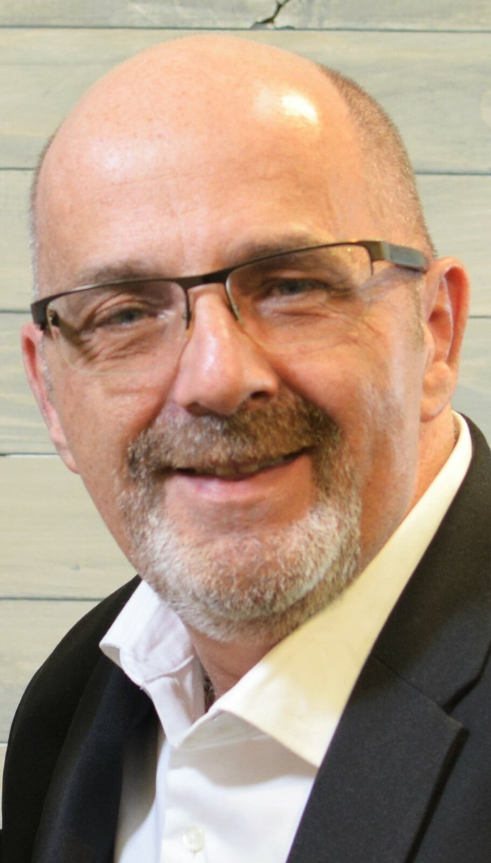
Mot du directeur général
Chères et chers membres, ami·es et allié·es,
Quel plaisir nous avons eu à revivre cette dernière année, que nous pouvons qualifier de «sortie de pandémie», pour réaliser ce rapport d’activité. Cependant, ce retour à la normale nous confronte toujours aux mêmes discriminations et obstacles, qu’ils soient physiques ou autres.
C’est également le retour des rencontres en personne. Ce fut un réel plaisir de reprendre contact avec plusieurs d’entre vous lors de nos deux soirées débats du 3 décembre et du 3 février derniers. Votre RAPLIQ a encore su aborder des sujets sensibles qui ont suscité des réactions diverses, mais qui font progresser les pensées et nous font avancer collectivement.
Dans le rapport de l’année dernière, je vous ai parlé d’une nouvelle relation avec Centraide, remplie de promesses. C’est avec plaisir que je vous informe que ce fut effectivement le cas. Bien sûr, le soutien financier est plus que bienvenu, mais nous avons également pu bénéficier de conseils en gouvernance, d’un réseau de contacts et d’opportunités de formation. Brigitte et moi avons d’ailleurs suivi la formation DATAide qui nous a guidés vers un plan de transition numérique destiné à nous mettre à jour sur les différents outils de communication, de gestion de projets et d’applications contemporaines. Vous trouverez d’ailleurs un lien vers ce plan dans ce rapport.
Encore une fois cette année, je suis très fier de vous présenter le bilan de nos activités pour 2022-2023. Mémoires, présentations, formations, représentations auprès de différents niveaux gouvernementaux, partenariats avec d’autres organismes, implication auprès de différents comités. Bref, j’espère que la lecture de ce rapport vous convaincra que votre RAPLIQ ne se repose pas sur ses lauriers.
En somme, votre RAPLIQ ne chôme pas et ne rate aucune occasion de porter plus loin vos revendications. Nous répétons le même message : nous n’acceptons pas l’inacceptable.
Votre RAPLIQ demeure cet organisme revendicateur, radical, impliqué, crédible, pertinent, incontournable et c’est grâce au soutien indéfectible de notre Conseil d’administration, de notre présidente Francine, de notre conseillère principale et présidente sortante Linda, de notre super adjointe Brigitte, de nos partenaires, bénévoles et allié·es. Sans votre soutien et vos encouragements, nous n’y arriverons pas.
Allez 2023, montre-nous ce que tu as dans le corps, nous sommes prêts à lutter pour éradiquer la discrimination et continuer à avancer avec vous toutes et tous vers un Québec plus inclusif et juste.
Steven

Conseil d’administration
Le conseil d’administration au 31 mars 2023 était composé de:
- Francine Leduc, présidente;
- Christophe Bedos, vice-président;
- Laurent Morissette, trésorier;
- Sylvain Plourde, secrétaire;
- Linda Gauthier, administratrice;
- Monique Beaudoin, administratrice;
- Jacques Bisson, administrateur;
- Serge Bélisle, administrateur;
- Sylvain Plourde, administrateur;
- Amélie Allard, administratrice;
- Emmanuelle Champagne, administratrice
Deux administrateurs, Patrick Lamarche et Martin Dion, ont quitté en cours de mandat. Le RAPLIQ les remercie sincèrement pour leur implication.
Nous avons le plaisir de vous annoncer l'arrivée d'une nouvelle recrue au sein de notre équipe de travail. Oui, vous avez bien lu, nous avons eu le bonheur d'accueillir une nouvelle employée rémunérée !
Laissez-nous vous présenter notre nouvelle collègue, Linda Gauthier. Après plus d'une décennie de service bénévole au RAPLIQ, Linda a malheureusement été victime des coupures drastiques et sauvages du Régime des rentes du Québec. C'est un véritable coup bas pour une personne handicapée lorsqu'elle atteint l'âge de la retraite. Le RAPLIQ, ne pouvant se passer de son expérience et de son expertise, a pris une décision audacieuse : lui dédier un poste permanent au sein de notre équipe.
Ainsi, Linda devient notre consultante principale et représentante des employés au sein du conseil d'administration. Nous avons la chance d'accueillir une personne qui possède une profonde connaissance du RAPLIQ et des différentes causes afférentes aux personnes handicapées. Linda, nous serons patients avec toi, car nous savons que tu es une jeune recrue dans le monde du salariat. Mais ne t'inquiète pas, nous sommes là pour t'accompagner dans cette nouvelle aventure. 😅
En tant que consultante principale, Linda apportera son expertise et sa vision unique à notre organisation. Elle sera également la voix des employés au sein du conseil d'administration, veillant à ce que leurs préoccupations soient entendues et prises en compte. Nous sommes convaincus que sa présence renforcera notre équipe et nous permettra d'atteindre de nouveaux sommets.
Bienvenue à Linda, et continuons à travailler ensemble vers un avenir brillant pour le RAPLIQ !
Biographies de l’équipe disponibles ici.

Bénévoles
- Martine Lévesque ainsi que l’ensemble de son équipe;
- Camille Riopel-Lévesque;
- Renée Caron;
- Marie-Hélène Tanguay;
- Christian Vaillant;
- Yves Plourde
- Lise Gervais.

Remerciements
- Louise Harel;
- Miloud El Berrhama;
- Line Bergeron;
- Martin Dion;
- Yvonne Nelson;
- Jackie Morissette;
- Yannick De Grave;
- Paul Lupien;
- André Prévost;
- Séverine De Sensi;
- Marie-Josée Beaudoin;
- Olivier Collomb-D’Eyrames.

Membres
Au 31 mars 2023, le RAPLIQ comptait sur l’appui de 285 membres individuels et dix membres collectifs :

- RAAMM;
- Amalgame;
- Main-Forte Montréal inc.;
- CAPVISH
- Maison des femmes sourdes de Montréal;
- Action travail-femmes;
- DéPhy Montréal;
- Vie autonome Montréal;
- COPHAN;
- Mouvement citoyen Handicap-Québec.

Merci à vous toutes et tous.
Vous nous permettez d’être à notre meilleur et ensemble, nous sommes de réels agentes et agents de changement.

Fonctionnement démocratique
L’assemblée générale annuelle a eu lieu le 4 juin 2022, en vidéoconférence. 20 membres y ont participé. Le 10 septembre 2022, s’est tenue une assemblée extraordinaire, en présence de 14 membres.

Le conseil d’administration a tenu cinq rencontres régulières dans la dernière année, soit les 12 mai, 14 juillet, 8 septembre et 10 novembre 2022 et les 12 janvier et 9 mars 2023 et deux assemblées extraordinaires, le 22 juin 2022 et le 23 février 2023

Plaintes en cours
Lorsqu’une personne s’adresse à nous pour l’assister dans sa plainte, nous la rédigeons d’une manière formelle et nous la déposons au nom de la victime devant l’instance habilitée à traiter le litige.

Au 31 mars 2023, le RAPLIQ était mandaté dans 13 plaintes actives, soit:

- Deux au Tribunal des petites créances;
- Trois au Tribunal des droits de la personne;
- Huit à la Commission des droits de la personne et de la jeunesse.

Nous accusions malheureusement à cette date un retard de 55 plaintes à traiter.

Depuis sa fondation, votre RAPLIQ a traité 913 plaintes, sans compter les 55 plaintes en attente.

Actuellement, deux des officiers du RAPLIQ (Linda Gauthier et Steven Laperrière) assurent l‘assistance et l’accompagnement des personnes plaignantes.

Dossiers principaux

Femmes handicapées victimes de violence conjugale
Voici un bref résumé des avancements de nos projets concernant les femmes handicapées victimes de violence conjugale. Nous avons co-publié avec Martine Lévesque et son équipe, un article dans la revue « Actualités ergothérapiques » sur la responsabilité sociale de l'ergothérapie dans la lutte contre la violence envers les femmes handicapées.
Un deuxième article, à paraître prochainement dans la revue du CREMIS, aborde les trajectoires de sortie de violence conjugale pour les femmes handicapées en analysant les barrières structurelles et les besoins occupationnels.
Une capsule de sensibilisation en collaboration avec le SPVM est en cours de réalisation et, toujours avec Martine Lévesque et son équipe, travaillons à l’élaboration d’un projet pilote avec la maison « LogiFem », qui vise à coordonner les services de soutien à domicile pour les femmes handicapées dans le cadre d'un hébergement d'urgence.
Du côté des avancées concrètes, une entente est intervenue entre la STM et la ville de Montréal pour assurer un transport adapté 24h/24 et 7/7 en cas d'urgence pour les femmes handicapées. De plus, nous avons formé un comité de recherche-action réunissant des directions d'un CIUSSS, des chercheures de l'Université de Montréal, le SPVM et des experts d'autres organismes afin d'identifier les problèmes et trouver des solutions.
Parmi nos actions concrètes de l'année, nous avons effectué des visites physiques dans près d’une trentaine de maisons d'hébergement réparties dans différentes régions du Québec. De plus, nous avons réalisé au moins autant de visites virtuelles afin d'évaluer leur niveau d'accessibilité et de formuler des recommandations appropriées.
Notre démarche a permis d'approfondir notre connaissance des installations existantes et de mieux appréhender les défis rencontrés par les femmes handicapées lorsqu'elles cherchent un refuge. Grâce à nos visites sur place et à nos évaluations, nous avons pu identifier les forces et les faiblesses de chaque maison d'hébergement, en mettant l'accent sur leur accessibilité physique, leurs services et leur capacité à répondre aux besoins spécifiques des femmes handicapées.
À la suite de ces visites, nous avons élaboré pour chaque maison, un guide de recommandations précises visant à améliorer l'accessibilité des maisons d'hébergement et à renforcer leur capacité à accueillir les femmes handicapées dans des conditions optimales. Ces recommandations ont été intégrées dans nos fiches techniques, qui fournissent aux agents de première ligne, chez SOS Violence conjugale, des informations claires et concises sur les options d'hébergement disponibles.
Notre objectif est de garantir que les femmes handicapées en situation d'urgence puissent bénéficier d'un soutien adéquat et d'un hébergement adapté à leurs besoins spécifiques. En poursuivant nos actions de sensibilisation et d'évaluation, nous espérons contribuer à l'amélioration continue des services d'hébergement et à la création d'un environnement inclusif pour toutes les femmes dans le besoin.
Malheureusement, nous avons été confrontés à des obstacles, notamment le fait que les services fournis, plus communément appelés le « panier de services » par le CLSC ne suivent pas nécessairement les femmes lors d'un hébergement d'urgence, en particulier si la femme se trouve dans une autre région. Nous devons trouver des solutions pour remédier à cette réalité.
Malgré ces défis, nous sommes déterminés à poursuivre nos efforts pour améliorer la situation des femmes handicapées victimes de violences conjugales. Votre soutien et votre engagement continu sont essentiels pour mener à bien ces projets et apporter un changement significatif. Il est toutefois clair que grâce à nos actions, plus de FHVVC pourront trouver un hébergement d’urgence afin de s’extraire d’un cercle de violence.
Le 29 mars 2023 s’est tenu un colloque sur la violence conjugale. Nous avons présenté nos arguments de manière professionnelle. Cependant, d'autres groupes tentent de redéfinir la notion d'accessibilité universelle, notamment via un principe d'hébergement à confort accessible et évolutif (HÉCAÉ). Accompagnée par Martine Lévesque, Linda Gauthier a donné une conférence sur l'impérativité de l'accessibilité universelle et cette dernière fut participante à une table ronde en après-midi.
Il est encourageant de constater un intérêt croissant pour l'accessibilité universelle et l'inclusion sociale. Les conférences et les discussions en panel permettent d'explorer différentes perspectives et de promouvoir des solutions innovantes pour garantir l'accès équitable à tous les individus, quels que soient leurs besoins spécifiques.

Terrasses
L'un de nos objectifs prioritaires est de promouvoir l'accessibilité des établissements commerciaux et publics, ainsi que des terrasses. Nous soutenons la nécessité d'une architecture urbaine favorisant une circulation fluide et sécurisée pour les personnes en situation de handicap.

Comme lors des deux dernières années, Martin Dion a effectué une tournée des terrasses estivales situées dans les arrondissements suivants: Ville-Marie, Plateau Mont-Royal, Rosemont-La Petite Patrie, Mercier-Hochelaga-Maisonneuve, Verdun et Sud-Ouest. Cette année encore, plus de 200 terrasses étaient soit inaccessibles, soit le mobilier ne l'était pas.

Auparavant, nous procédions systématiquement par mise en demeure. Cette année, lorsque des mesures d'adaptation n'étaient pas possibles ou étaient refusées, nous avons envoyé une lettre aux propriétaires concernés, mentionnant les manquements et demandant un engagement à corriger la situation dans un délai raisonnable. Dans les 177 cas où la terrasse se trouvait sur le domaine public, une copie de la lettre a été transmise à la mairie de l'arrondissement concerné.

Ce changement de stratégie a porté ses fruits, avec environ quarante propriétaires de terrasses effectuant les ajustements nécessaires ou s'engageant à le faire pour la saison estivale de 2023.

Par ailleurs, l'arrondissement du Plateau-Mont-Royal a pris contact avec le RAPLIQ à la fin de la dernière saison pour faire un genre d’état des lieux concernant les terrasses du Plateau Mont-Royal. Nous avons soumis un projet d‘inspection des terrasses, mais le projet est tombé dans le néant. Merci à l'arrondissement du Plateau Mont-Royal pour cette perte de temps.

En décembre 2022, un mémoire sur l'accessibilité des terrasses à Montréal a été présenté à l'Ombudsman de Montréal. Ce mémoire a également été envoyé aux directions de tous les arrondissements. Vous pouvez le télécharger ici: Mémoire du RAPLIQ sur l'accessibilité des terrasses estivales à Montréal.

Suivi sur l’action collective
Nos avocats ont eu des contacts avec les avocats des intimées. Au moment d'écrire ces lignes, les trois intimées ont présenté leur défense et vingt (20) jours d'audience sont retenus entre les mois de novembre 2023 et février 2024.

Navette fluviale - Pointe-Aux-Trembles - Vieux-Montréal
Nous avons obtenu des dommages moraux pour les plaignants mais les recommandations et les ordonnances de votre RAPLIQ ne seront, de toute évidence, pas appliquées dans l’immédiat, sous prétexte de contraintes excessives.

Stationnement (Livre blanc sur le stationnement)
Nous sommes fiers de souligner deux avancées significatives découlant de notre collaboration avec la Ville de Montréal et l'Agence de mobilité durable. Tout d'abord, nous mettons en évidence l'augmentation du montant des contraventions qui seront désormais remises aux automobilistes qui contreviennent en se stationnant illégalement dans les espaces réservés aux personnes handicapées, y compris les débarcadères de transport adapté. Cette mesure a été mise en place afin de renforcer l'efficacité dissuasive des sanctions ainsi que d'assurer le respect des règles et des normes en matière d'accessibilité universelle. En augmentant le montant des amendes, l’objectif est de favoriser une plus grande responsabilisation des conducteurs et de garantir un environnement ainsi qu’une mobilité accessible à toutes et tous.
Par ailleurs, nos discussions ont donné naissance à un projet pilote sur le Plateau Mont-Royal qui vise à peindre les poteaux des aires de débarcadères de transport adapté en bleu. Cette initiative a pour but d'améliorer la visibilité et la reconnaissance de ces zones spécifiques, facilitant ainsi l'accès aux transports en commun pour toutes les personnes, résidentes ou visiteuses. En poursuivant nos efforts, nous cherchons à étendre ce projet au-delà de la Ville en le mettant en œuvre à l'échelle provinciale. Notre objectif est d'améliorer de manière efficace la visibilité des arrêts de transport en commun et d'assurer une meilleure vision de leur emplacement pour tous les citoyens de la province.
Nous continuerons à représenter nos intérêts, en mettant l'accent sur l'importance de faire évoluer ce projet non seulement à l'échelle de la ville, mais également de la province dans son ensemble. En collaborant avec les parties prenantes et en promouvant la sensibilisation à l'accessibilité universelle, nous aspirons à ce que cette initiative devienne une norme généralisée, assurant ainsi une accessibilité équitable à tous les citoyens, indépendamment de leurs besoins spécifiques.

Personnes handicapées et discrimination à l’embauche
À plusieurs reprises et cela depuis plusieurs mois, nous avons formulé une demande à la Commission des droits de la personne et des droits de la jeunesse (CDPDJ) afin qu'elle entreprenne une étude approfondie sur la question de la discrimination à l'embauche, l'intégration et le maintien en emploi. Notre requête était similaire à celle qu'ils ont réalisée précédemment sur la discrimination fondée sur la race en matière d'embauche, d'intégration et de maintien en emploi. La CDPDJ a donc pris la décision d'aborder cet enjeu social crucial pour les personnes en situation de handicap.

Nous avons activement contribué à cette étude en recommandant des personnes présentant diverses limitations fortes de différentes expériences (positive ou négative) sur le marché du travail ou de la recherche d’emploi afin qu'elles puissent faire partie de cette enquête. Nous sommes maintenant dans l'attente des résultats de cette vaste enquête qui devraient être publiés d'ici la fin de l'année 2023 ou le début de l'année 2024.

Cliniques de mammographie
Nous avions des attentes quant à la réceptivité de nos travaux auprès du ministère de la Santé et des Services sociaux, mais malheureusement, elles n'ont pas été satisfaisantes. Par conséquent, nous envisageons d'entreprendre une autre étude cet automne, car nous présumons que la situation n'a que peu évolué. Si les résultats s'avèrent aussi désastreux que nous le prévoyons, nous ne manquerons pas de vous en informer.

Évaluation du REM
Le 24 novembre 2022, Francine Leduc, Serge Bélisle et Steven Laperrière, avec des collègues d’autres organismes, participaient à une visite du terminal et de la gare de Brossard du futur REM.
Ce fut une visite productive, car nous avons pu, notamment, constater et faire état que les salles de toilettes du terminal n’étaient pas accessibles pour une personne se mobilisant à l’aide d'un fauteuil roulant ou d’un quadriporteur.
Nous avons eu l’opportunité d’apporter nos commentaires et des suggestions pour faciliter l’identification d'objets pratiques, tels que bancs, bacs de poubelles et recyclage, ainsi que les déplacements des personnes malvoyantes ou non voyantes, dans un contexte d’heure de pointe où plusieurs sont pressés et portent parfois moins attention aux gens autour d’eux.
Nos observations sont consignées dans un rapport que nous avons fait parvenir à qui de droit et bien sûr, nous serons à l’affût à savoir si nos recommandations et celles de nos collègues auront été mises en application. Vous pouvez télécharger notre rapport ici: Évaluation du terminal et de la gare de Brossard du futur REM.

Promotion des droits et débats
Tel que promis précédemment, le RAPLIQ à débuté la tenue des ses événements thématiques avec deux panels qui ont suscité intérêt et discussions.

Dictée de l’accessibilité et assistance sexuelle
Le 3 décembre dernier, le RAPLIQ a souligné la Journée internationale des personnes handicapées avec deux ateliers.

En matinée, une dictée portant sur l’accessibilité universelle a mis à l’épreuve les participantes et les participants.

Madame Louise Harel, à titre de présidente du comité sur la langue française de Montréal, nous a fait le grand honneur de lire la dictée rédigée par Olivier Collomb-D’Eyrames, directeur général du ROP03, grand activiste et allié de votre RAPLIQ.

Une cinquantaine de personnes ont répondu à l’appel. Nous sommes particulièrement fiers de la participation, car pour plusieurs personnes handicapées, un déplacement matinal peut parfois être compliqué.

En après-midi se tenait l’événement-phare de la journée, c’est-à-dire le débat sur l’assistance sexuelle pour les personnes handicapées. Ce sujet, tabou et controversé s’il en est un, est venu à nous par suite de certaines rencontres que nous avons eues avec des mères de familles, aux prises avec leurs ados ou jeunes adultes, handicapé.es et incapables de satisfaire leurs pulsions sexuelles.

Sous la bonne direction de Me Michèle Turenne, anciennement conseillère juridique à la Commission des droits de la personne et de la jeunesse, notre panel composé de Daniel Gonzalez, sexologue, Sandra Wesley, directrice générale de Stella et Louis-Pierre Auger, ergothérapeute, a su donner le ton à ce débat.

La discussion entre les panélistes fut d’un grand intérêt. Elle a soulevé plusieurs questions et commentaires pertinents de l’assistance, composée de près de soixante-dix personnes, handicapées et alliées.

Presque tout ce qui touche le handicap est considéré comme tabou, alors imaginez si on parle de sexualité. Nous nous attendions à une certaine levée de boucliers et à heurter quelques âmes sensibles.

Suite au débat et devant tous les amalgames de propos et interprétations de ceux-ci tenus dans les jours suivants, nous avons cru bon clarifier, par écrit, notre revendication sur le sujet.

Si une personne ou la famille d’une personne handicapée souhaite avoir recours au travail du sexe pour « être soulagée » ou « soulager » un proche, nous souhaitons que, dans ce cas précis, la personne ou la famille qui fait appel à ce service ne risque pas de poursuites pénales, comme c’est actuellement le cas.

Rien de plus, rien de moins. Dans notre revendication, il n’est pas question de gratuité, ni de thérapie, ni de prescription ni de rien d’autre. Éventuellement, pourrait-on en arriver là? Peut-être un jour, mais ce n’est pas l’objet de notre revendication.

Cette revendication ne remplace pas les autres et n’est pas plus importante que celles d’avoir de meilleurs soins à domicile, que d’avoir un accès universel à chaque commerce ou un meilleur service de transport adapté, accès au métro, etc.

Lorsque des mamans viennent nous dire, les larmes aux yeux, que pour calmer les humeurs, le caractère et les frustrations de leur ado, garçon ou fille, elles aimeraient faire appel aux services d’un.e travailleur.euse du sexe, sans crainte d’être poursuivies au criminel; nous avons pris leur parti et leur prêtons notre voix.

Dans les prochaines semaines, un comité de travail sera formé sur ce sujet spécifique.

C’est une position et une revendication claires au bénéfice de ces familles ou personnes. Nous ne les laisserons pas tomber.

Dans le cadre de notre engagement envers la sensibilisation et la reconnaissance de la complexité entourant la consultation d'un sexologue, votre RAPLIQ a saisi l'occasion d'une soirée spéciale pour offrir à ses membres la possibilité de bénéficier d'une consultation en sexologie dispensée par M. Daniel Gonzalez, éminent sexologue de renom. Cette initiative a été mise en place dans le but d'apporter un soutien aux membres qui pourraient ressentir le besoin d'un accompagnement professionnel en matière de santé sexuelle.

Nous sommes fiers de fournir un espace sécurisé et confidentiel où nos membres peuvent accéder à ces services essentiels, s'inscrivant ainsi dans notre engagement continu envers leur bien-être et leur épanouissement.

Soirée St-Valentin - Feriez-vous l’amour avec une personne handicapée?
Une quarantaine de personnes, handicapées et alliées, ont bravé le froid sibérien du 3 février 2023 pour assister à ce débat-conférence sur la question taboue: Si vous n’êtes pas en situation de handicap, feriez-vous l’amour avec une personne handicapée (et vice-versa)?
En première partie, en conversation avec notre animateur-modérateur, Benoit Racette, Alexandre Vallerand, notamment connu pour son rôle dans le court-métrage d’Anaïs Barbeau-Lavalette et André Turpin « Prends-moi », nous a fait part de sa réalité et de son expérience.
En seconde partie, un panel composé de France Rochon, créatrice de la page Facebook Sexploration & handicap, Marie-Claude Lépine et Arnaud Gendreau, couple et co-fondateurs de Promo-Accès ainsi que l’artiste Pierre-Olivier Beaulac-Bouchard sont venus témoigner de leur parcours de vie, leurs rencontres et réflexions sur le sujet.
Tabous et fétichisme du handicap furent deux sujets notamment discutés.
L’humoriste Angelo Schiraldi, handicapé, est venu détendre l’atmosphère et semer rires et sourires (et disons-le, un peu de malaise sympathique) après une conférence-débat aux sujets plutôt sérieux.
En conclusion sur les deux débats, nous sommes ravis de constater que ces événements de débats ont généré un véritable engouement et ont contribué à renforcer notre mission de favoriser l'échange d'idées novatrices et de promouvoir des pratiques de leadership et d'innovation quantique de premier plan.

Formation continue
Toujours à la recherche de gains de productivité et de façons de nous améliorer, nous avons suivi quelques formations au cours de la dernière année.

Formation Mieux organiser pour être productif
L'évolution de votre RAPLIQ et son rôle de plus en plus important dans les prises de parole publiques, les événements majeurs et politiques ainsi que la gestion des communications écrites et vocales, y compris les plaintes, nécessitent une approche plus moderne, en lien avec les moyens de communication contemporains.

Steven Laperrière a suivi avec succès cette formation sur l'organisation au travail. Le résultat net est l'amélioration de notre productivité grâce à une meilleure littératie numérique, une meilleure compréhension et utilisation des outils numériques à notre disposition ainsi qu'une structure organisationnelle améliorée et plus efficiente. Nous sommes confiants que ces nouvelles compétences auront un impact positif sur notre réussite future et dans nos différents projets.

Formation DATAide
Un des nombreux avantages d’être partenaire de Centraide est les formations offertes. Nous avons choisi, pour 2022-2023, de nous concentrer sur la mise en place d’une transition numérique dont l’objectif est d’améliorer notre productivité, notre littératie numérique tout en augmentant la sécurité de nos données et renseignements personnels.
Brigitte Nadon et Steven Laperrière ont suivi la formation du programme DATAide, mise en place pour soutenir les organismes communautaires dans leur virage numérique. Cette formation d’une durée de 48 heures réparties sur 4.5 mois était offerte gratuitement.
Elle nous a permis de poser le bon diagnostic pour clarifier et préciser nos besoins de transformation numérique et de nous familiariser à la gestion des risques, notamment.

Pour ne pas ralentir les autres activités du RAPLIQ, ce projet de transformation numérique se poursuivra en 2023-2024. Il est possible de le consulter ici: Transition numérique - Plan stratégique.

Dossiers divers

Toundra de Montréal

Le RAPLIQ et la nouvelle équipe professionnelle de basketball, la Toundra de Montréal de la Premier Basketball League, ont créé un partenariat inédit.
Conjointement avec la Toundra, le RAPLIQ invite deux personnes handicapées à assister à chaque partie locale, à des sièges directement sur le court de jeu.
Une invitation sera adressée aux personnes handicapées pour une session d’entraînement avec des joueurs de cette équipe et qui sait, peut-être former une équipe.
Le RAPLIQ est très fier de ce partenariat. Il s’agit, à notre connaissance, d’une première association d’un organisme de défense et promotion des droits avec une équipe professionnelle qui a pour but de favoriser l’inclusion, la participation et le divertissement des personnes handicapées.

Entente Métro - Frais d’emballage et de livraison
Nous tenons à vous informer que nous avons pris la décision de ne pas renouveler notre entente avec Métro pour la livraison et l'assemblage gratuits des produits achetés en ligne. Cette décision a été prise en raison de la difficulté que rencontrent les personnes aveugles ou malvoyantes à utiliser le site en ligne (métro.ca) et à bénéficier de ces services gratuits.

Bien que nous soyons extrêmement reconnaissants envers Métro pour l'aide qu'ils ont accordée aux personnes handicapées pendant la pandémie, notre organisme est fondé sur des valeurs d'inclusion, d'équité et de justice. Nous nous faisons un point d'honneur de faire en sorte que ces valeurs soient au centre de nos décisions organisationnelles et activités quotidiennes.

Nous ne voulons pas discriminer une partie importante de la communauté des personnes handicapées en ne proposant pas des solutions accessibles à tous.

Malheureusement, devant l'impossibilité de trouver une solution technologique satisfaisante pour inclure les personnes aveugles ou malvoyantes dans cette offre de livraison et d'assemblage gratuits, nous avons, par conséquent, pris la décision de mettre un terme à cette entente.

Nous tenons à remercier Métro pour la différence qu'ils ont faite pendant la pandémie et sommes tout à fait réceptifs à reprendre ce partenariat si jamais une solution technologique appropriée se présente.

Nous sommes en très bons termes avec Métro et nous vous encourageons à demeurer à l'affût des offres spéciales ponctuellement offertes.

Nous tenons à vous remercier pour votre compréhension et votre soutien continu.

Dossiers ponctuels

En cours d’année, nous avons le privilège d’être consultés sur différents travaux/études par différentes instances municipales et gouvernementales. Voici, notamment, deux dossiers qui nous ont particulièrement monopolisés vu leur importance.

Aide médicale à mourir

Le 29 mars, nous (Laurent Morissette et Steven Laperrière) sommes allés à l’Assemblée nationale devant la Commission des relations avec les citoyens pour présenter les grandes lignes de notre mémoire sur l’élargissement des conditions d’accessibilité des l’aide médicale à mourir. Vous trouverez dans lien suivant notre mémoire et nos recommandations (Mémoire sur l'aide médicale à mourir). Des suites sont à prévoir en 2023-2024.

Vous pouvez visionner notre présentation ici: Séances des commissions Relations avec les citoyens : • RegroupAudition sur le projet de loi n° 11, Loi modifiant la Loi concernant les soins de fin de vie et d’autres dispositions législatives.

La traverse de rues : Mesure d’accessibilité universelle et mobilité active:

Nous avons eu l’opportunité de présenter nos impressions, observations et recommandations, en virtuel une première fois, en personne une seconde fois et sous forme de mémoire (Mémoire sur les traverses de rues accessibles) devant la Commission sur le transport et les travaux publics de la ville de Montréal.

Il est possible de visionner notre présentation à 2h22m: 2023-03-27 13 H 30 - Commission sur le transport et les travaux publics.

Vie montréalaise et québécoise
Votre RAPLIQ et ses officier-ères participent activement à vie démocratique, particulièrement lorsqu'il s’agit de vous représenter au sein de différentes instances importantes.

Présence de Steven Laperrière au Conseil d’administration de la COPHAN
À la suite de la réorganisation de la gouvernance de la COPHAN, l'équipe de direction nouvellement formée et le Conseil d'administration renouvelé ont réussi à insuffler une nouvelle dynamique rassembleuse, crédible et surtout démocratique. En conséquence de ces changements, le RAPLIQ a désigné Steven Laperrière comme son représentant au sein du Conseil d'administration. Parallèlement, il a accepté de siéger au comité Axe transport et a été nommé président du comité Accessibilité universelle et axes transversaux.

Présence de Linda Gauthier sur les comités consultatifs de la RBQ et de l’OTC
Linda Gauthier a accepté de représenter la COPHAN et le RAPLIQ sur le Comité de la Régie du bâtiment du Québec et le Comité consultatif de l’Office de transport du Canada.
Il est important que Mme Linda Gauthier représente la COPHAN (Confédération des organismes de personnes handicapées) et le RAPLIQ (Regroupement des activistes pour l'inclusion au Québec) au sein du Comité de la Régie du bâtiment du Québec et du Comité consultatif de l'Office de transport du Canada pour plusieurs raisons.
Expertise et expérience : Linda Gauthier est une personne ayant une expertise et une expérience significative dans le domaine de l'inclusion des personnes handicapées. Sa connaissance approfondie des enjeux, des défis et des besoins des personnes handicapées, qu’elle vit elle-même au quotidien, lui permettra de représenter efficacement les intérêts de la COPHAN et du RAPLIQ dans ces instances.
Voix des personnes handicapées : En tant que représentante de la COPHAN et du RAPLIQ, elle est en mesure de donner une voix aux personnes handicapées. Elle pourra partager leurs préoccupations, leurs perspectives et leurs recommandations concernant l'accessibilité des bâtiments et des transports. Cela garantit que les décisions prises par ces instances tiennent compte des besoins des personnes handicapées.
Plaidoyer et sensibilisation : Elle plaide en faveur de politiques et de mesures visant à améliorer l'accessibilité dans les domaines de la construction et du transport. Elle pourra sensibiliser les membres de ces comités aux obstacles auxquels sont confrontées les personnes handicapées au quotidien et les encourager à adopter des solutions inclusives.
Collaboration et représentation équilibrée : La présence de Linda Gauthier au sein de ces instances favorisera une représentation équilibrée et diversifiée des parties prenantes. En incluant les perspectives des personnes handicapées, cela permettra de prendre des décisions plus éclairées et justes, en prenant en compte les besoins de tous les citoyens.
En somme, la représentation de Linda Linda Gauthier au sein du Comité de la Régie du bâtiment du Québec et du Comité consultatif de l'Office de transport du Canada par la COPHAN et le RAPLIQ est essentielle pour veiller à ce que les considérations liées à l'accessibilité et à l'inclusion des personnes handicapées soient prises en compte dans les politiques, les réglementations et les décisions prises dans ces domaines.

CDPDJ

Programme d’accès à l'égalité en emploi (PAÉE)
Francine Leduc est membre du comité PAÉE (programme d’accès à l’égalité à l’emploi) de la Commission des droits de la personne et de la jeunesse.

Table de concertation
Linda Gauthier est la représentante du RAPLIQ sur cette table mais, aléatoirement, Francine et Steven ont aussi représenté le RAPLIQ.

À la dernière rencontre, nous avons été déçus du fait que la CDPDJ aie visité un établissement pénitencier et n'ai pas songé à vérifier l'accessibilité universelle des lieux. Nous comptons bien nous faire entendre à ce sujet.

TGFM
Cette année, le RAPLIQ a joint la Table des groupes de femmes de Montréal à titre de groupe allié et la digne représentante n’est nulle autre que notre adjointe de direction, Brigitte Nadon, au Comité Féministes pour le droit à la ville. La mission de ce regroupement régional est de promouvoir et de défendre les intérêts des femmes dans une perspective féministe d’égalité entre les sexes. Elle intervient dans les sphères de la vie sociale, politique, économique et culturelle susceptibles d’influencer les conditions de vie des Montréalaises.

Centraide
Dans le dernier rapport d'activités, notre directeur général faisait part d'un nouveau partenariat avec Centraide du Grand Montréal. Après une année d'expérience, cette relation d'affaires s'avère plus que satisfaisante à plusieurs niveaux.

La contribution de Centraide nous a permis de consacrer le temps ainsi que les ressources nécessaires à l'avancement rigoureux et somme toute rapide, notamment du projet FHVVC (Femmes handicapées victimes de violence conjugale). Le soutien de Centraide nous donne aussi les moyens de nos ambitions et notre engagement envers les FHVVC, afin de leur offrir plus d'hébergement et de services.

Centraide représente bien plus qu'une simple aide financière, comme décrit dans ce document Centraide - avancées 2022-2023. Bien que ce soutien financier soit particulièrement attribué dans le projet FHHVC, il contribue également à de nombreuses autres actions et réalisations présentées dans ce rapport d'activité.

En plus du financement, Centraide offre des consultations et des ressources en gestion et gouvernance. Il met à disposition un vaste réseau de contacts, ainsi que des opportunités de formation variées, y compris celle de DATAid, mentionnée précédemment. Ces différentes initiatives nous permettent d'approfondir nos connaissances et dossiers dans le but de venir en aide aux personnes handicapées qui se tournent vers nous lorsqu'elles sont victimes de discrimination.

De plus, le soutien de Centraide nous permet de renforcer nos argumentaires lors de nos représentations auprès d'instances politiques et autres acteurs. Nous pouvons ainsi bénéficier de ressources supplémentaires pour accompagner et assister les personnes handicapées de manière plus efficace dans la défense de leurs droits.

En résumé, Centraide ne se limite pas à un simple soutien financier. Il propose également des consultations, des ressources en gestion et gouvernance, un réseau de contacts important, des opportunités de formation et diverses actions permettant d'approfondir nos dossiers. Ces initiatives jouent un rôle essentiel dans notre travail en faveur des personnes handicapées, en leur offrant un soutien complet et en renforçant notre impact dans les sphères politiques et autres.

En ce qui concerne la campagne de financement Centraide de 2023, notre directeur général, Steven Laperrière, a eu l'occasion de présenter les avantages de notre collaboration à deux entreprises montréalaises.

EXTRA! EXTRA! STOPPEZ LES PRESSES: IL EST MAINTENANT CONFIRMÉ QUE LE PARTENARIAT ENTRE CENTRAIDE ET VOTRE RAPLIQ SE POURSUIT POUR L’EXERCICE FINANCIER 2023-2024.

Nos rencontres

Date | Officier RAPLIQ | Personne(s) rencontrée(s) | Sujet/thème
AVRIL
22-04-06 | Steven Laperrière | Ginette Pariseault | ISEHMG
22-04-21 | Steven Laperrière | Réseau pour la paix et l'harmonie sociale. | 5 à 7 de réseautage
22-04-22 | Steven Laperrière | Réseau pour la Paix et l’Harmonie
22-04-28 | Linda Gauthier | Louise Turgeon du Regroupement des Maisons d'hébergement | Offre d’emploi
22-04-29 | Steven Laperrière | Regroupement québécois de la danse
MAI
22-05-02 | Linda Gauthier | Josefina Blanco | Non accessibilité - suivi Centre Communautaire L’entregens
22-05-04 | Linda Gauthier  Steven Laperrière | Conférence de presse | Cliniques de mammographie
22-05-24 | Francine Leduc  Serge Belisle  Laurent Morissette | Olivier Collomb D’Eyrames  Réseau de transport de la Capitale | Organisation des circuits et transport adapté
22-05-24 | Steven Laperrière | Ville de Gatineau | Urbanisme, terrasses, services directs à la population. intersections
22-05-27 | Linda Gauthier | Congrès canadien sur l'inclusion des personnes en situation de handicap | Conférence panel
22-05-30 | Linda Gauthier  Steven Laperrière | Me Tessier, CDPDJ
JUIN
22-06-03 | Steven Laperrière | COPHAN | Discussions plan stratégique
22-06-08 | Linda Gauthier  Steven Laperrière | Centraide
22-06-09 | Linda Gauthier  Steven Laperrière | Abdou Lat Fam, directeur des opérations à la CDPDJ | Visite des terrasses et non-participation de la ville.
22-06-18 | Linda Gauthier | Action Travail Femmes | Assemblée générale annuelle
JUILLET
22-07-04 | Linda Gauthier | Line Bergeron (MFSM)  Bureau du taxi
22-07-05 | Linda Gauthier | CIESCAN
22-07-12 | Linda Gauthier | Vicky Michaud, candidate pressentie CAQ | Faire part de nos demandes
22-07-14 | Linda Gauthier  Martine Lévesque | Nathalie Sasseville, chercheure, Université de Chicoutimi | Dossier FHVVC
22-07-20 | Linda Gauthier |  | Formation Charte
22-07-21 | Linda Gauthier | Olivier De Buschères | FHVVC - intervention
22-07-25 | Linda Gauthier  Francine Leduc | Miloud El Berrhama  Marianne Bourque
22-07-26 | Linda Gauthier | Comité des CIUSSS | Femmes handicapées victimes de violence conjugale
AOÛT
22-08-11 | Steven Laperrière  Linda Gauthier | Normes Accessibilité Canada | Comité Built Environment
22-08-16 | Steven Laperrière | Pamela Adjei | MS Society
22-08-22/25 | Steven Laperrière  Francine Leduc | Visite de quatre maisons d'hébergement (Chibougamau, Abitibi-Témiscamingue, Mont-Laurier) | Évaluation de l’accessibilité
22-08-30 | Steven Laperrière  Linda Gauthier | Revue Inspirations | Entrevue sur le RAPLIQ
22-08-30 | Steven Laperrière  Linda Gauthier | Me Mailloux | Ombudsman de Montréal - Terrasses
22-08-31 | Francine Leduc  Serge Belisle | VIA Rail | Évaluation des nouveaux trains à Ottawa
22-08-31 | Steven Laperrière | CDPDQ Infra | Outils de communication accessibles REM
SEPT.
22-09-01 | Linda Gauthier  Francine Leduc | Me Aymar Missakila | Polyclinique de Montréal
22-09-02 | Steven Laperrière  Linda Gauthier | Direction de la STM | Accompagnement facultatif
22-09-06 | Steven Laperrière  Linda Gauthier |  | Formation ensemble empreintes
22-09-07 | Steven Laperrière  Linda Gauthier | CA de la STM | Accompagnement facultatif et déplacements métropolitains
22-09-08 | Steven Laperrière | Centrade | Formation sur la prise de parole
22-09-13 | Linda Gauthier | Comité de déontologie policière | Assistance
22-09-14 | Linda Gauthier | Ville de Montréal  Société Logique | Rue de Castelneau
22-09-15 | Steven Laperrière  Linda Gauthier  Francine Leduc | CDPDJ | Programme d’accès à l’égalité en emploi
22-09-19 | Steven Laperrière  Francine Leduc | Direction de la STM | Accompagnement facultatif
22-09-20 | Steven Laperrière  Linda Gauthier  Francine Leduc | Normes Accessibilité Canada | Assemblée générale annuelle
22-09-20 | Steven Laperrière | Normes Accessibilité Canada | Conseil d’administration
22-09-21 | Steven Laperrière | Bureau du vérificateur général | Consultation
22-09-21 | Steven Laperrière  Brigitte Nadon | Rencontre avec les membres | Plan d’action
22-09-22 | Steven Laperrière | COPHAN | Rencontre entre le conseil d’administration et les employés.es
22-09-23 | Steven Laperrière  Linda Gauthier | Secrétariat à la condition féminine | Rencontre reddition de compte
22-09-28 | Francine Leduc  Linda Gautier | Comité du CIUSSS | Femmes handicapées victimes de violence conjugale
22-09-29 | Francine Leduc | Maison Simone Monet-Chartrand | Évaluation de l’accessibilité et des adaptations
22-09-29 | Steven Laperrière | COPHAN | Rencontre entre le conseil d’administration et les employés.es
OCT.
22-10-05 | Brigitte Nadon | Table des groupes de femmes de Montréal | Comité Féministes pour le droit à la Ville
22-10-06 | Linda Gauthier  Steven Laperrière | Service de police de Terrebonne | Formation - intervention auprès de femmes handicapées victime de violence conjugale
22-10-11 | Linda Gauthier  Steven Laperrière | Louise Harel | Dictée du 3 décembre
22-10-12 | Linda Gauthier  Steven Laperrière | Laurence Parent  Julien Deschesnes | Accessibilité des terrasses
22-10-15 | Steven Laperrière | Maison des femmes sourdes | Conférence de presse pour les cinq ans du mouvement #MeToo
22-10-17 | Linda Gauthier  Francine Leduc  Steven Laperrière | Regroupement des maisons hébergement | FHVVC
22-10-17 | Serge Bélisle  Francine Leduc  Steven Laperrière | Bureau du Vérificateur général | VIA Rail
22-10-20 | Linda Gauthier  Steven Laperrière | CDPDJ | Espaces Memoria
22-10-24 | Linda Gauthier | Commission canadienne des droits de la personne | Consultation sur la Loi canadienne sur l’accessibilité
22-10-25 | Linda Gauthier | Conférence régionale des élus | Livre blanc sur le stationnement - Consultation sur les enjeux stationnement et mobilité durable
22-10-25 | Francine Leduc | Martin Pelletier | Cause Francine
22-10-27 | Steven Laperrière | COPHAN | Comité Axe Transport
22-10-27 | Linda Gauthier  Steven Laperrière | Mme Grandmaison | Réfection de la rue Laurier
22-10-28 | Linda Gauthier  Monique Beaudoin | RBQ | Enjeux personnes aveugles.
22-10-28 | Steven Laperrière | Bureau du Vérificateur général | VIA Rail
22-10-31 | Linda Gauthier  Steven Laperrière | Abdou Lat Fam, directeur des opérations à la CDPDJ | Suivi sur première rencontre.
NOVEMBRE
22-11-01 | Linda Gauthier  Steven Laperrière | CDPDJ | Espaces Memoria
22-11-02 | Linda Gauthier  Steven Laperrière | Me Julius Grey | Plainte contre Uber et le Ministre des transports
22-11-02 | Linda Gauthier  Steven Laperrière | Paul Lupien, COPHAN | Comité de la RBQ sur les aides à la mobilité motorisée
22-11-03 | Steven Laperrière | Bureau du Vérificateur général | VIA Rail
22-11-08 | Francine Leduc | Maison L’Esther | Évaluation de l’accessibilité
22-11-08 | Linda Gauthier | Office des transports du Canada | Comité consultatif
22-11-14 | Francine Leduc | Femmes d’Europe
22-11-16 | Steven Laperrière | Centraide | Prise de parole
22-11-16 | Steven Laperrière  Francine Leduc | Patrimoine Montréal
22-11-17 | Linda Gauthier | Comité consultatif RBQ
22-11-18 | Steven Laperrière | Comité des usagers du CHSLD Lachine
22-11-18 | Steven Laperrière | COPHAN | Conseil d’administration
22-11-21 | Steven Laperrière | COPHAN  INÉEI-PSH
22-11-21 | Steven Laperrière  Linda Gauthier | Laurence Parent  Julien Deschenes | Accessibilité des terrasses - Rencontre
22-11-22 | Brigitte Nadon | Table des groupes de femmes de Montréal | Comité Féministes pour le droit à la ville
22-11-23 | Steven Laperrière | Bureau du Vérificateur général du Canada | Premières recommandations sur audit écrit
22-11-24 | Steven Laperrière | Campagne Centraide | Prise parole consultant GDH
22-11-24 | Francine Leduc  Serge Bélisle  Steven Laperrière | Visite station REM
DÉCEMBRE
22-12-01 | Linda Gauthier | Ville de Montréal  Société Logique
22-12-03 | Toute l’équipe |  | Dictée de l’accessibilité et débat sur l’assistance sexuelle
22-12-06 | Linda Gauthier  Francine Leduc | CDPDJ | PAÉE
22-12-15 | Linda Gauthier  Steven Laperrière | Université de Montréal | Présentation d’étudiantes en ergo
22-12-22 | Steven Laperrière | COPHAN | Dîner de Noël
Janvier
23-01-18 | Linda Gauthier  Steven Laperrière  Francine Leduc  Serge Belisle | Commission sur le transport et les travaux publics | La traversée des rues : mesures d’accessibilité universelle et mobilité active
23-01-19 | Linda Gauthier  Martine Lévesque | Sophie Renaud, Div. de l’Habitation - Ville de Montréal | Possibilité financement
23-01-24 | Francine Leduc  Steven Laperrière | Maison d’hébergement Les Deux-Rives (Gatineau) | Évaluation de l’accessibilité
23-01-25 | Francine Leduc | CDPDJ | Médiation
23-01-30 | Jacques Brisson  M. Varin  Linda Gauthier  Steven Laperrière | RUTAC
23-01-30 | Linda Gauthier  Steven Laperrière | SOS Violence conjugale | FHHVC
23-01-30 | Steven Laperrière | COPHAN | Comité Transport
23-01-31 | Steven Laperrière | Catherine Dumas, NOLU
Février
23-02-01 | Linda Gauthier  Steven Laperrière | Yan Grenier | Article 5
23-02-01 | Linda Gauthier  Steven Laperrière  Francine Leduc  Serge Bélisle | Conseil d’administration de la STM
23-02-02 | Brigitte Nadon | TGFM | Comité Féministe pour le droit à la ville
23-02-03 | Toute l’équipe |  | Soirée débat
23-02-06 | Linda Gauthier  Steven Laperrière | Josefina Blanco
23-02-07 | Linda Gauthier  Steven Laperrière | Laurence Delage  CDPDJ  Ombudsman de Montréal | Présentation du mémoire sur l’accessibilité des terrasses à Montréal
23-02-12 | Linda Gauthier  Steven Laperrière |  | Formation Empreintes
23-02-14 | Linda Gauthier  Steven Laperrière  Martine Lévesque | Alliance des maison de deuxième étape  Ville de Montréal
23-02-16 | Linda Gauthier  Steven Laperrière | Ministère des Transports
23-02-21 | Steven Laperrière | La Toundra de Montréal
23-02-21 | Linda Gauthier | Marie-Ève Rousseau, attachée politique de Vincent Marissal
23-02-21 | Steven Laperrière | COPHAN | CA accessibilité
23-02-22 | Linda Gauthier  Steven Laperrière  Francine Leduc | Table de concertation CDPDJ
23-02-23 | Steven Laperrière | Comité des usagers du CHSLD de Lachine
23-02-28 | Linda Gauthier  Steven Laperrière | Secrétariat à la condition féminine
MARS
23-03-01 | Linda Gauthier  Steven Laperrière | Commission canadienne des droits de la personne | Article 5 de la Charte canadienne des droits de la personne
23-03-03 | Linda Gauthier  Steven Laperrière | COPHAN | Aide médicale à mourir
23-03-06 | Linda Gauthier | Myriam Taylor
23-03-07 | Steven Laperrière | Ville de Montréal | Livre blanc - Moiblité durable et stationnement
23-03-08 | Francine Leduc | STM | Conseil d’administration
23-03-09 | Steven Laperrière | COPHAN  PAGEIPS
23-03-09 | Linda Gauthier  Steven Laperrière | Martine Lévesque  N..Sasseville
23-03-14 | Linda Gauthier | Commission sur le transport et les travaux publics | Auditions sur la traverse des rues
23-03-16 | Steven Laperrière | Vicky Michaud, Carrefour des personnes handicapées du Lac Saint-Louis | Proposition d’activité conjointe
23-03-25 | Linda Gauthier  Francine Leduc  Serge Bélisle | CDPDJ | Conférence sur le racisme et les discriminations
23-03-30 | Francine Leduc  Linda Gauthier | TGFM | Lancement sur la mobilité des Montréalaises en situation de handicap
23-03-31 | Francine Leduc Serge Bélisle | REM
23-03-31 | Steven Laperrière | Comité des usagers du CHSLD de Lachine
23-03-31 | Linda Gauthier Steven Laperrière | Vidéotron | Mise en accessibilité de leurs services

RAPLIQ dans les médias

Avril 2022

Métro - Poursuivre pour discrimination, plus dur depuis Mike Ward, disent certains

Mai 2022

CTV News - Women with disabilities say getting a mammogram in Quebec still an uphill battle

Courrier Laval - Des mammographies toujours refusées aux femmes handicapées

Global News - Disabled women in Quebec still struggling with mammogram access: advocates

CITI News - Demanding accessibility at the doctors' office

Juin 2022

CBC - 'We are not welcome': wheelchair users demand space on Montreal's pedestrian streets

CBC - How accessible are Montreal's pedestrian streets?

Métro - Accessibilité universelle: la lenteur de la Ville dénoncée par l’Ombudsman

CJAD - Woman with multiple sclerosis struggles after apartment adaptations make life worse

Juillet 2022

Radio-Canada - Transport adapté : une grève complique les projets des usagers à mobilité réduite

Le Devoir - Une grève des chauffeurs de taxis accessibles perturbe le transport adapté à Montréal

CTV News - Disabled commuters scramble after Montreal's accessible taxi drivers call strike

Août 2022

La Presse - Une téléréalité amoureuse pour personnes handicapées

TVA - L'offre réduite en transport adapté lourde de conséquences pour cette dame

Global News - Adapted transit users in Montreal told caregivers can no longer accompany them

CBC News - Caregiver told she can't accompany husband with Parkinson's on Montreal paratransit service

La Presse - Des personnes handicapées privées d’un accompagnateur

Les Capés - Entrevue de Steven Laperrière sur l'accompagnement facultatif à la STM

QUB radio - Il y a de la discrimination, déplore Linda Gauthier

Métro - Le service limité par le STM pour le transport adapté

Global News - New inclusive park hailed as largest adapted play area in the Montreal region

Septembre 2022

Puisqu'il faut se lever - Transport adapté de la STM | « C'est médiocre! »

Global News - Getting to the polls poses challenges for Quebecers with disabilities

CBC - Montreal man using wheelchair struggles to access polling station

La Presse - Les voyageurs handicapés pourront de nouveau être accompagnés

Taxi Le Journal (pages 23-23) - Offrir du transport à des personnes victimes de violence conjugale et en situation de handicap

Novembre 2022

Métro - Deux nouvelles stations universellement accessibles

Décembre 2022

Noovo - Les personnes handicapées ont droit à l'assistance sexuelle, soutient le RAPLIQ

Les3Sex - Plaidoyer d'un organisme québécois pour l'assistance sexuelle

CBC - Quebec labour shortage creates headaches for people who need adapted vehicles

Janvier 2023

Montreal Gazette - Montreal's Pie-IX bus rapid transit corridor not accessible to all

Journal de Montréal - Travaux du pont-tunnel Louis-Hippolyte-La Fontaine: peu connue, la navette santé est presque vide

Février 2023

CBC - Disabled DDO woman says her tempo gives her freedom. The city says it must come down

CJAD - DDO woman fined for installing a winter shelter despite her disability

Les capés - Chronique de Steven Laperrière sur une campagne de l'hôpital de réadaptation pour enfants Holland Bloorview

Radio-Canada - Aide médicale à mourir : un élargissement « très dangereux », dit le RAPLIQ

Mars 2023

Radio-Canada - Des contraventions pour les gens stationnés dans une zone pour personnes handicapées

Métro - Violence conjugale: les femmes en situation de handicap oubliées

Les Capés - Entrevue avec Linda Gauthier sur les femmes handicapées victimes de violence conjugale

CTV News - Every parking spot in Montreal should come with a charge: environmental group

CTV News - Wheelchair user beaten, robbed while using Montreal metro station elevator

Les Capés - Entrevue de Francine Leduc, qui fait le point sur la situation des femmes vivant avec un handicap moteur en 2023

CBC - What kind of concerns do people with reduced mobility have when they are out taking public transit?

Plan stratégique 2023-2024
1. Objectif général
Promouvoir le concept de l’inclusion dans toutes nos activités d’accompagnement, d’assistance et de promotion des droits, de sensibilisation, de mobilisation et de représentation.
Où en sommes-nous? :
Il est essentiel pour nous de prendre le temps de définir plus clairement les activités de l’organisme pour faire valoir l’expertise développée dans les dernières années tant en matière de défense de droit, de sensibilisation, de représentation, d’analyse ou d’action politique et du rôle d’acteur politique incontournable que peut jouer le RAPLIQ à différents paliers gouvernementaux et associatifs pour les personnes en situation de handicap
Nous avons tenu une rencontre avec les membres. À ce moment, nous avons compris que puisque nous souhaitons que ce plan soit fait en collaboration avec nos membres, partenaires et allié.es, il apparaît essentiel, pour atteindre cet objectif, nous aurons besoin d’aide professionnelle externe.
Nous tenons à ce que ce plan d’action reflète les cinq valeurs principales de votre RAPLIQ, c’est-à-dire, inclusion, intégrité, justice, féminisme et diversité.
Donc, ce que vous lirez plus bas est un plan qui est en progrès. D’ici la fin de l’année 2023, nous arriverons avec un plan d’action et un plan stratégique pour les trois (3) à cinq (5) prochaines années qui vous seront soumis ultérieurement.
Au fil des prochaines semaines, nous solliciterons votre participation et comptons sur vous pour nous aider à avancer, à mieux comprendre vos revendications et définir, avec vous, quel sera l’avenir de votre RAPLIQ.
Volets d’action et moyens :
1. Assistance et promotion des droits
1.1. Accompagnement des personnes en situation de handicap ayant vécu de la discrimination, qu’elle soit directe, indirecte ou systémique ;
1.2. Représentations sur les scènes municipales, provinciales et fédérales ;
1.3 Représentations dans des regroupements, collectifs, associations, groupes ou comités de travail, tables de concertation, organismes communautaires, etc.
2. Sensibilisation et mobilisation
2.1 Consolider le volet sensibilisation et mobilisation en définissant les priorités et les besoins avec les membres du RAPLIQ ;
2.2. Continuer les démarches entreprises avec les différents collaborateurs et organismes impliqués dans l’avancement des femmes handicapées victimes de violence conjugale et la mise en accessibilité de plus de maisons d’hébergement pour ces femmes ;
2.3 Mettre en branle le projet « Accès à la justice ». En établir les objectifs, les balises, les partenaires et les moyens de réalisations ;
2.4 Projet « Enfants handicapés et le système d’éducation ». Développer des partenariats permettant d’apporter une aide immédiate aux parents aux prises avec des situations complexes dans le système scolaire ;
2.5 Activités de sensibilisation dans les écoles, ordres professionnels, sociétés de développement commercial, services de policiers, groupes communautaires, etc., destinés aux personnes en situation de handicap et au grand public ;
2.6. Développer nos connaissances sur les enjeux et concepts comme le capacitisme (ableism), l’inclusion, la discrimination, etc., et à l’aide d’ateliers, transférer les savoirs.
3. Collaborations externes
3.1 Maintenir ou développer les collaborations avec d’autres organisations communautaires alliées du RAPLIQ ;
3.2 Consolider nos liens avec des universités, Centraide, des groupes de chercheurs et chercheuses, le Réseau pour la paix et l’harmonie sociale ainsi que les différents regroupements de maisons qui accueillent des femmes en situation de handicap, notamment avec l’Alliance M2E
3.3. Développer et maintenir des liens collaboratifs avec des organismes de défense et revendication de droits canadiens, américains et internationaux. Nous sommes conscients que les grands changements, autant climatiques que sociaux et économiques, qui bouleverseront notre mode de vie, passeront par les grandes métropoles de ce monde. Ces enjeux sont interplanétaires et concernent tout autant les personnes handicapées que le reste de la population. Nous allons créer ces alliances dans le but de vous faire entendre et aussi, de voir et comprendre les enjeux d’ailleurs dans le monde, connaître leurs défis et voir comment importer chez nous les meilleures pratiques.
4. Promotion et communication
4.1 Intervenir dans les médias sur les enjeux touchant les membres et la mission du RAPLIQ ;
4.2 Notre site web totalement accessible aux personnes aveugles et semi-voyantes et bilingue est maintenant à jour ;
4.3 Assurer le caractère bilingue de notre page Facebook et du compte Twitter ;
4.4 Sensibiliser l’opinion publique ;
4.5 Organisation de soirée de débats sur des enjeux délicats, voire tabous, tels que la sexualité et les personnes handicapées, la perte de revenus à l’âge de 65 ans, l’amniocentèse et l’eugénisme, l’assistance sexuelle, etc.
5. Consolidation de la mission et des activités de l’organisme
5.1 Faire les démarches nécessaires pour obtenir des subventions liées à des projets, voire subventions salariales, pour continuer les missions et atteindre nos objectifs ainsi que d’attaquer de front plusieurs autres situations discriminatoires ;
5.2 Dynamiser la vie associative des membres du RAPLIQ par la création de comités de travail ;
5.3 Continuer l’application du plan de transition numérique. L’objectif est d’apprendre à exploiter et utiliser tous les outils de promotion, communication, travail de groupe, archivage et ainsi de suite.

États financiers
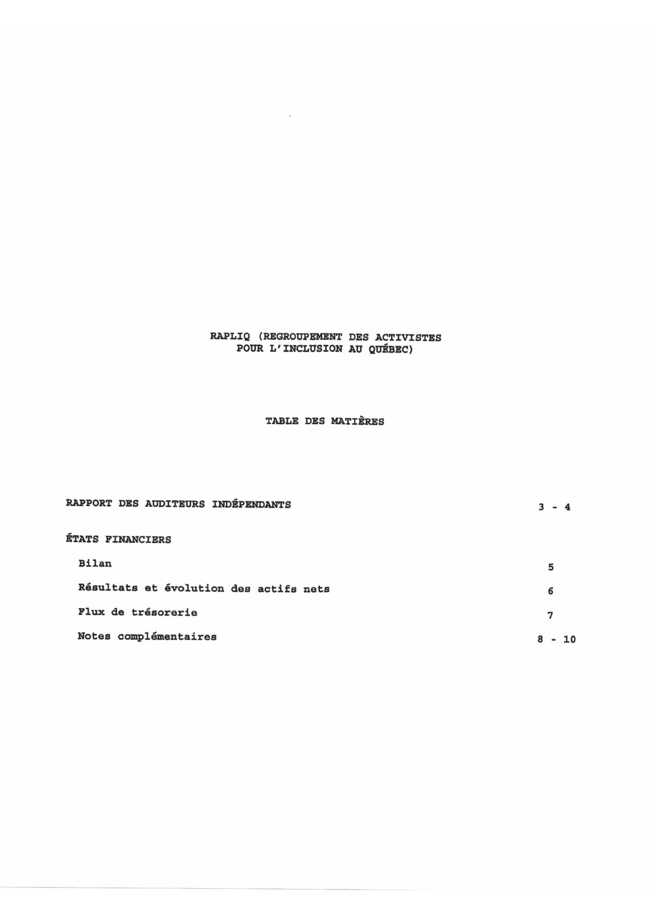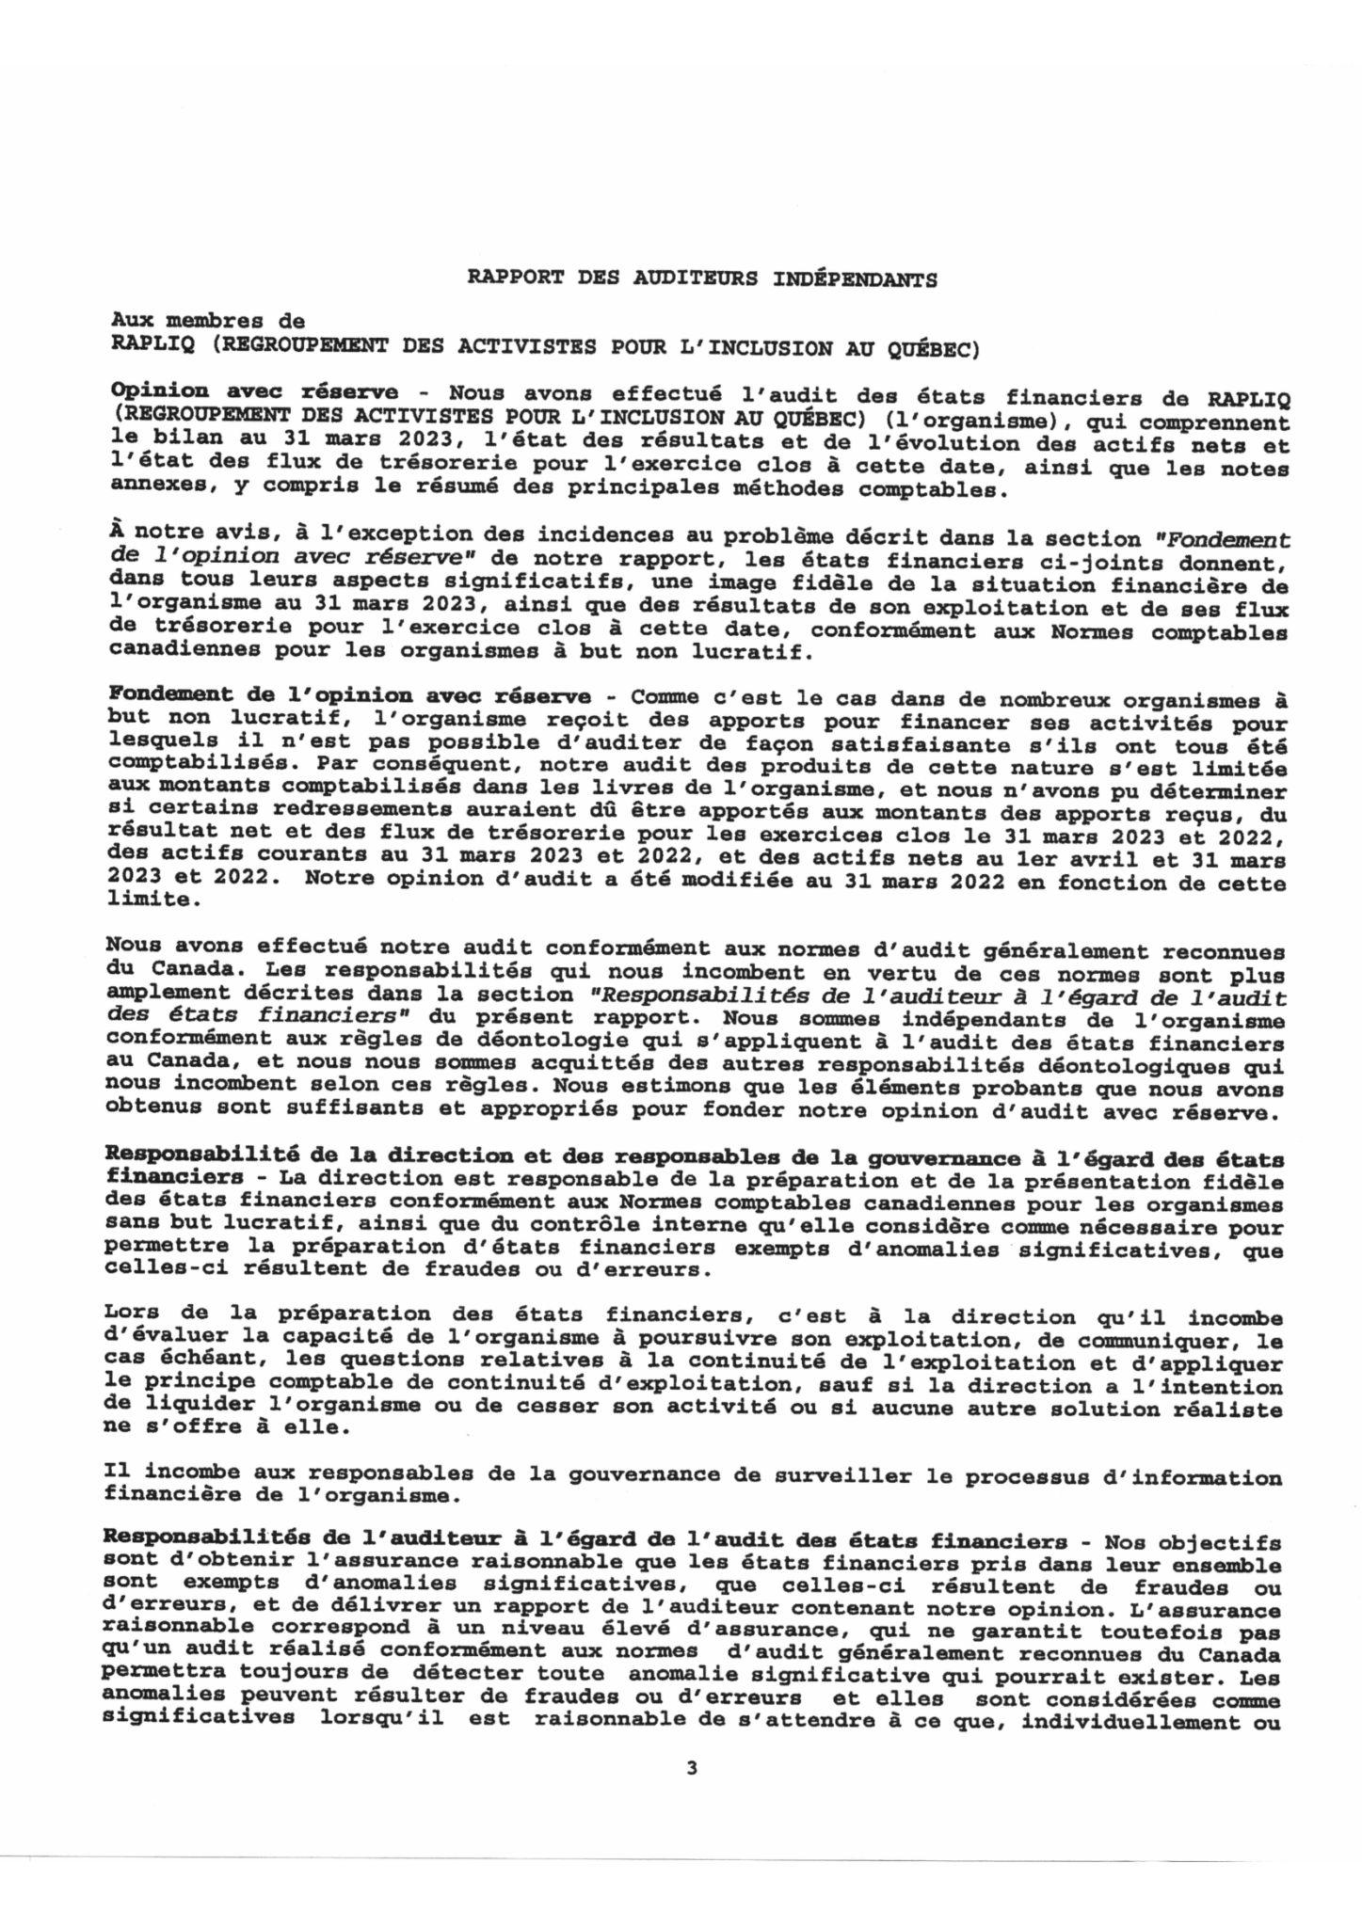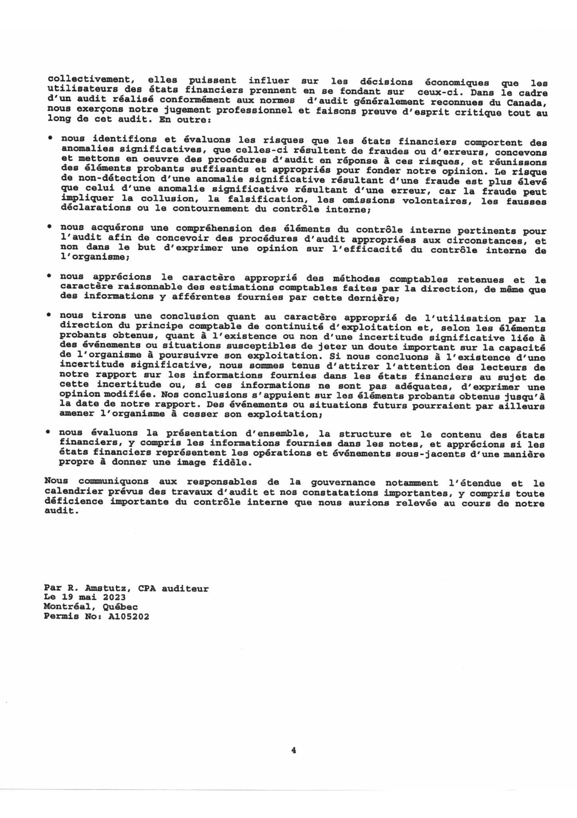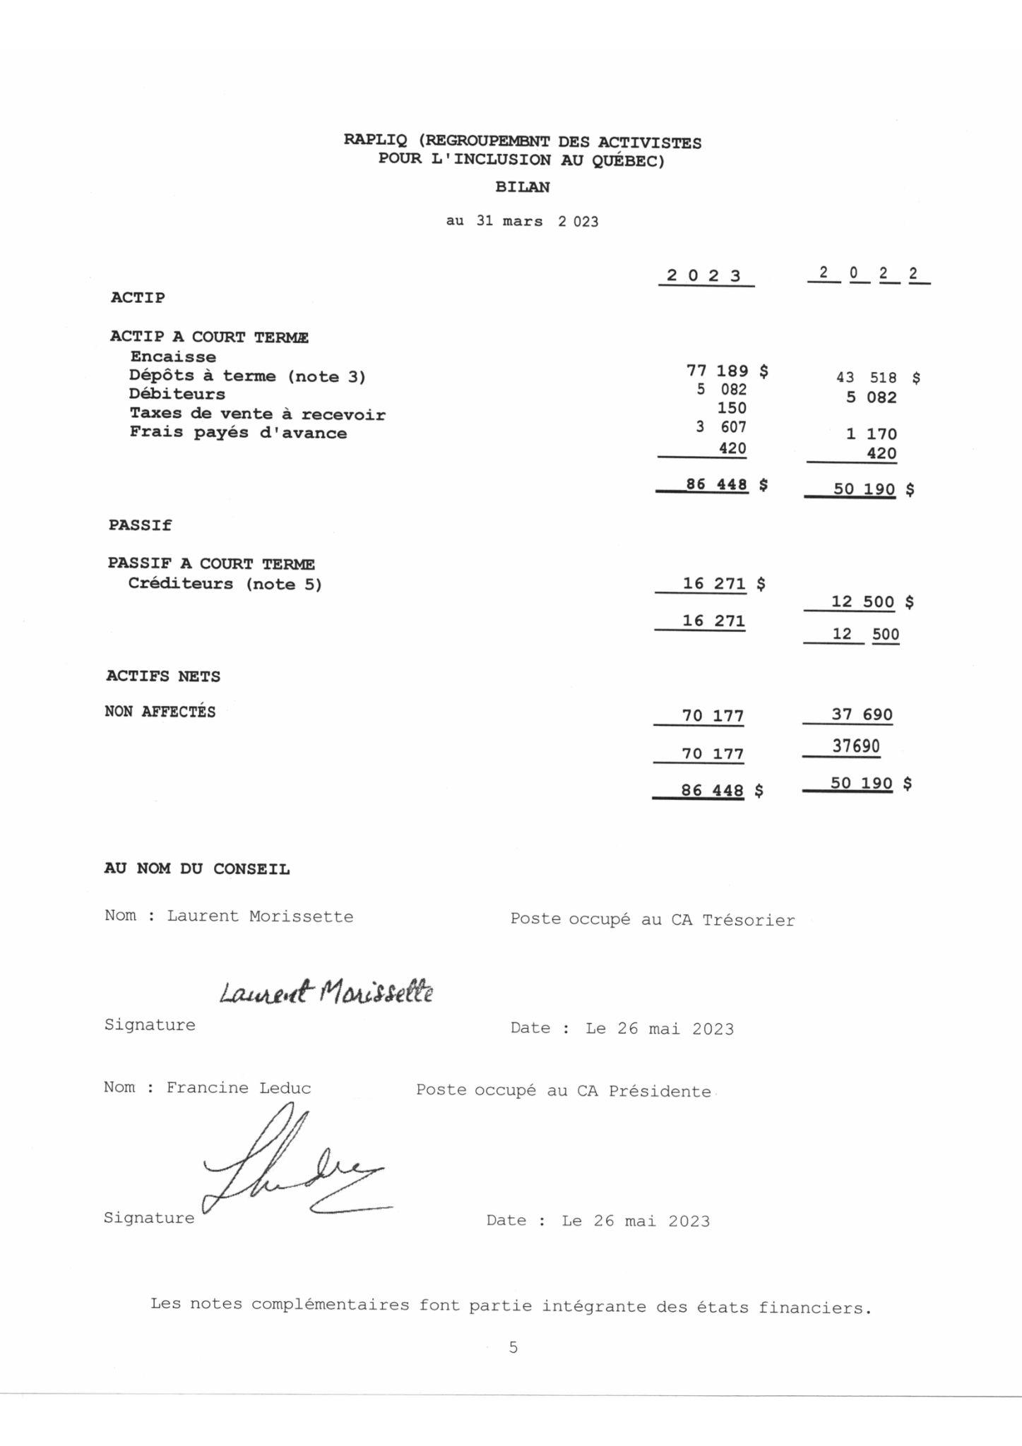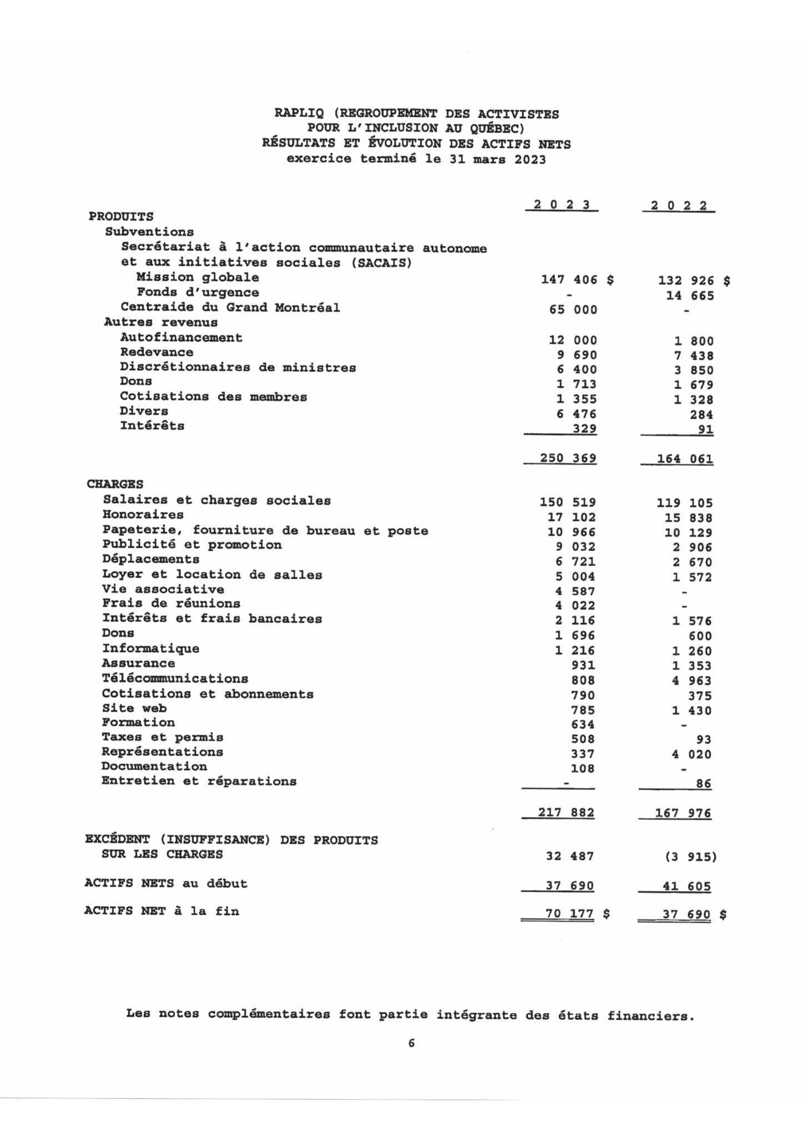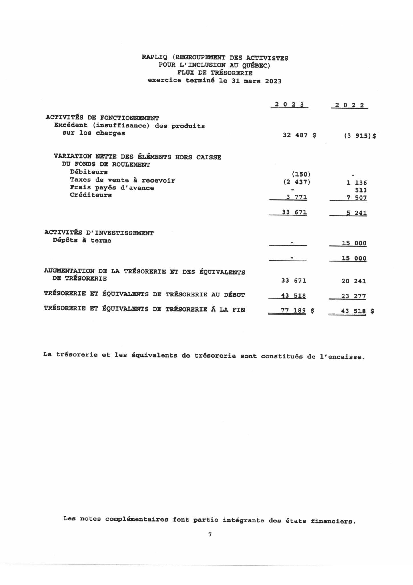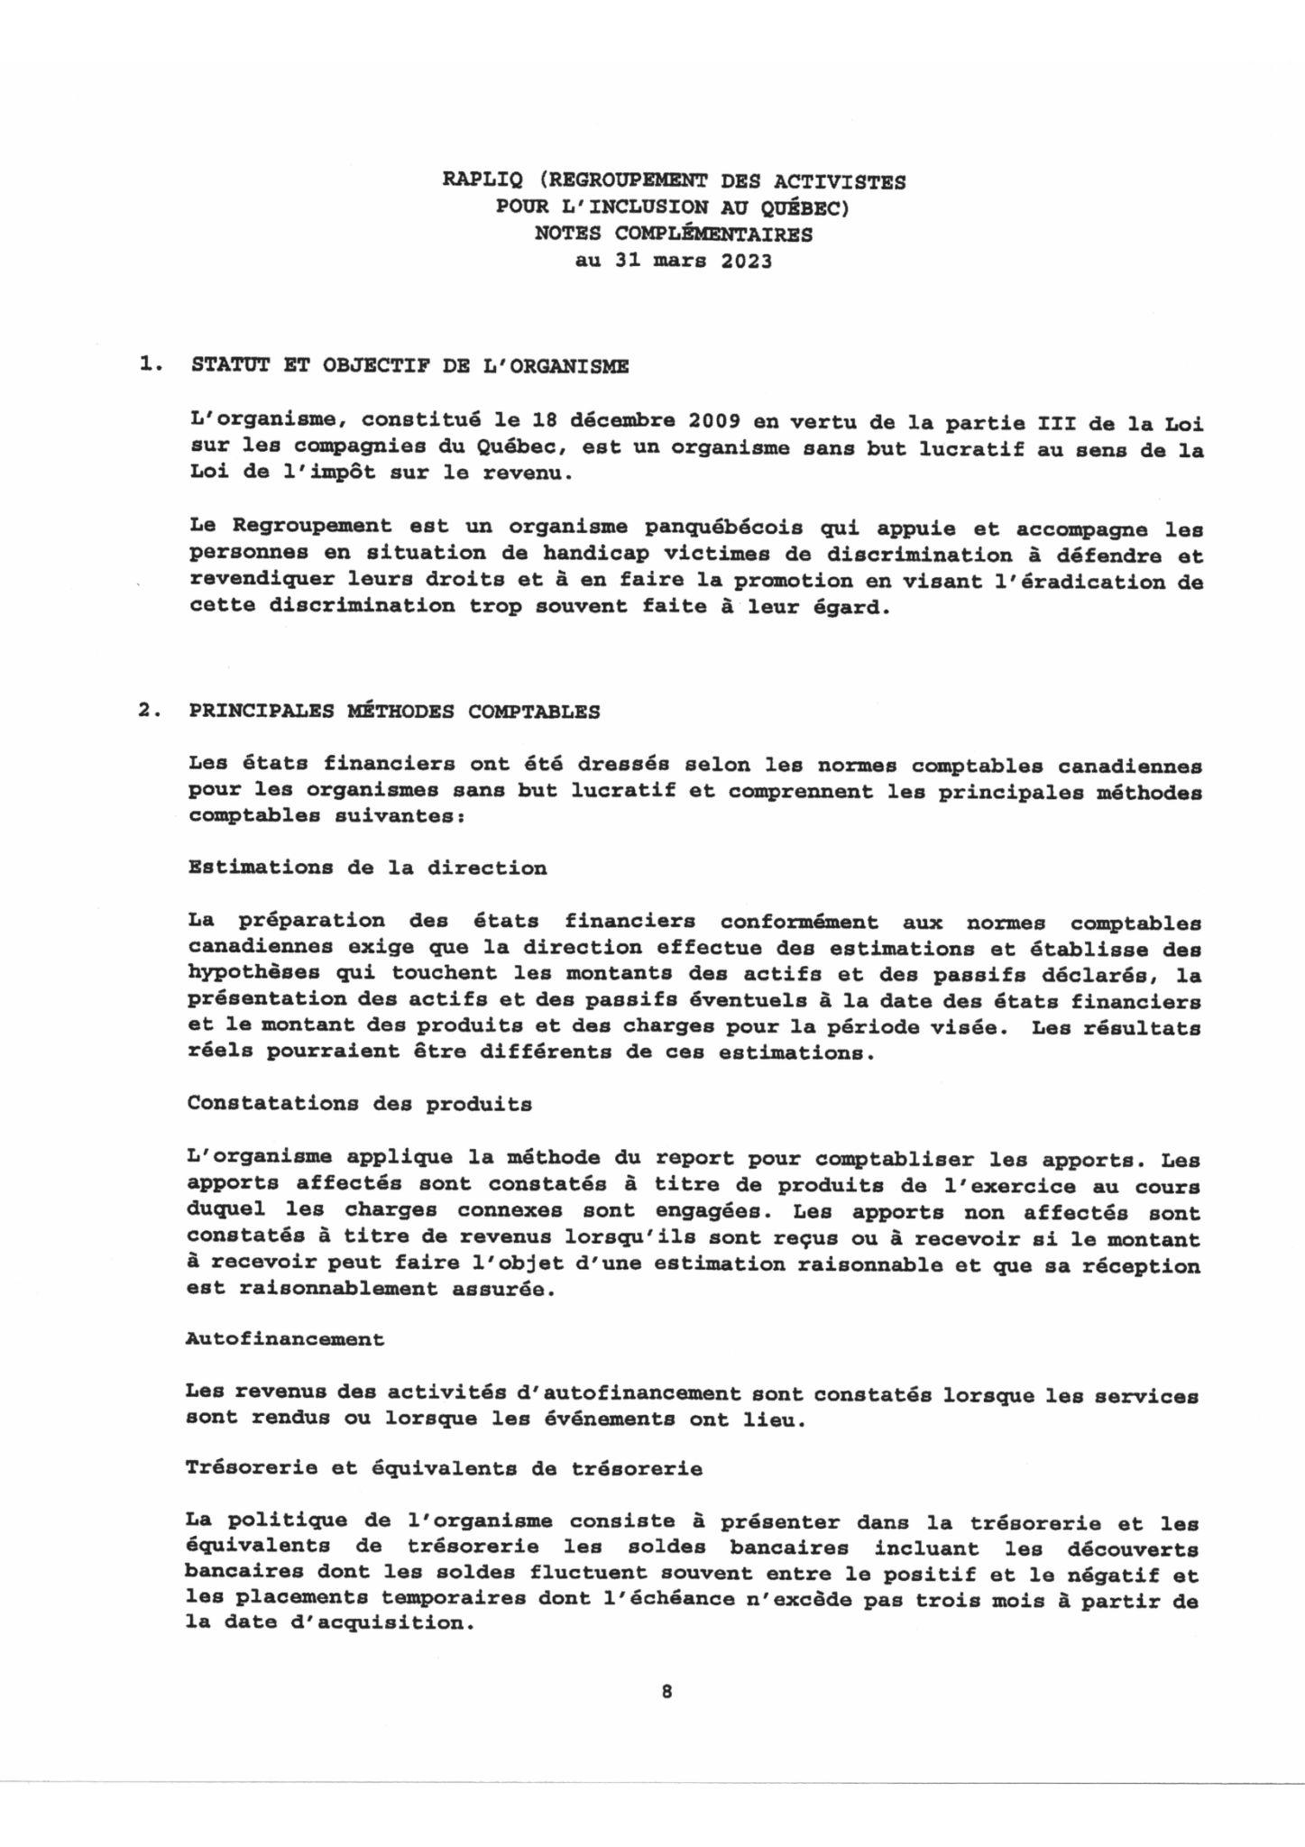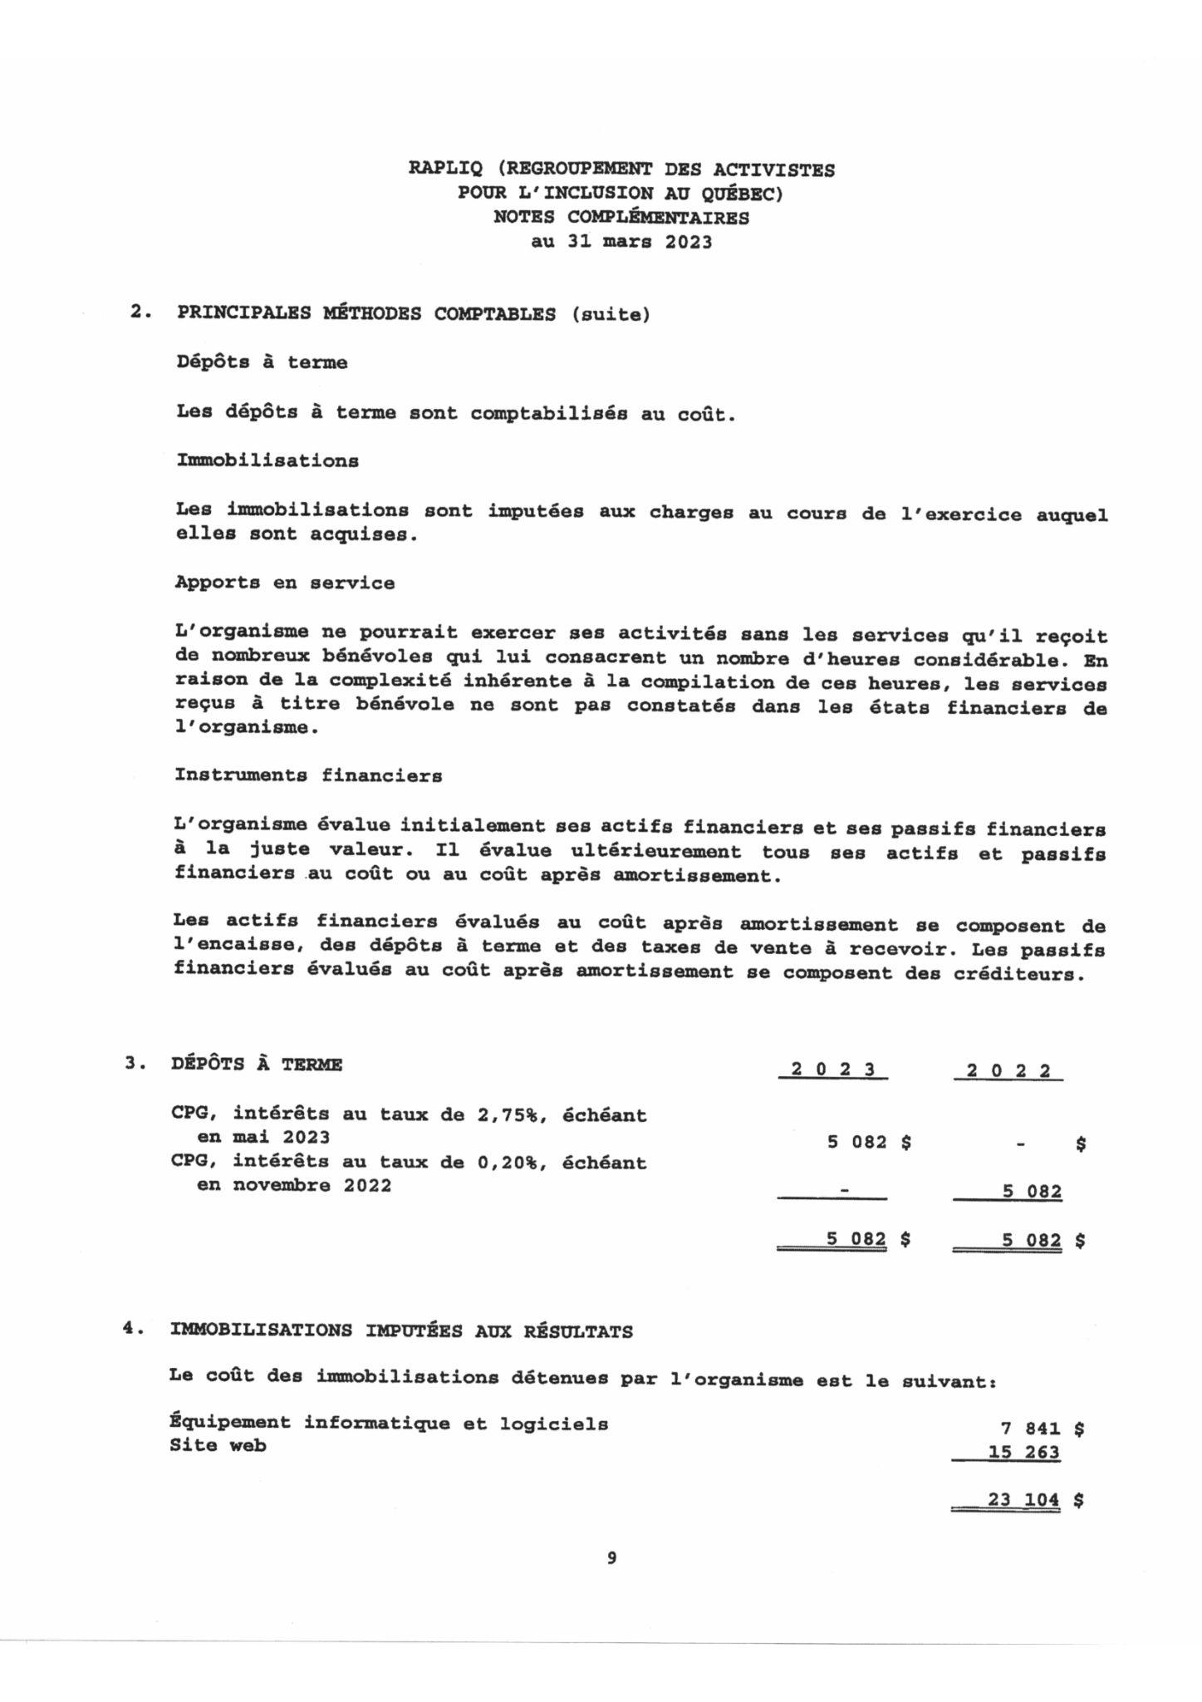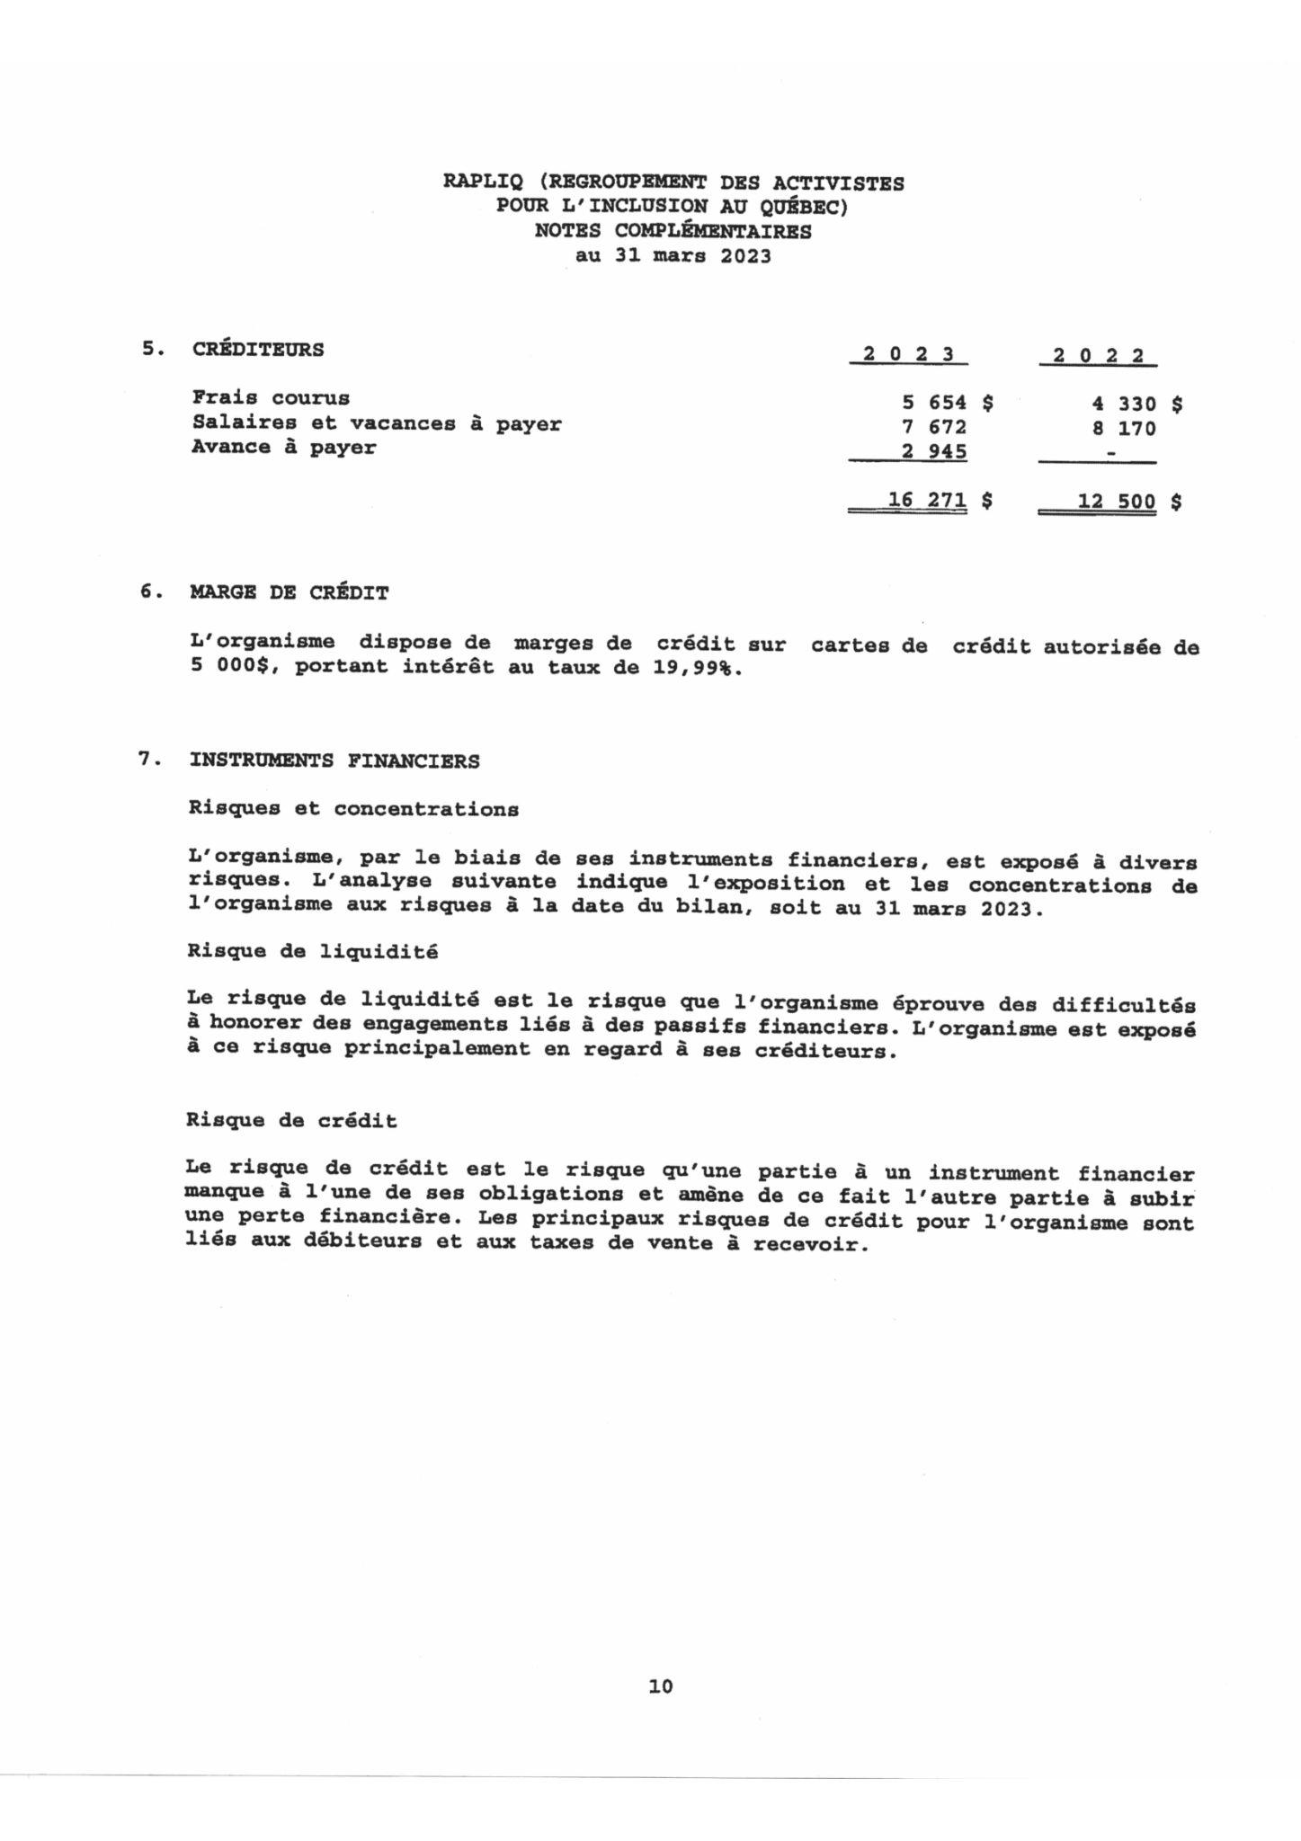

Prévisions budgétaires 2023-2024
Postes de dépenses | Résultats 2022-2023 | Prévisions 2023-2024
Subventions | $215 620,00 | 210 000,00 $
Redevances | $9 690,00 | 9 500,00 $
Cotisation des membres | $1 355,00 | 2 000,00 $
Discrétionnaires ministres et député-es | $6 400,00 | 8 000,00 $
Dons | $1 713,00 | 2 000,00 $
Commandites | $2 000,00 | 3 000,00 $
Autofinancement | $13 362,32 | 1 000,00 $
Intérêts | $328,99 | 320,00 $
Formation, colloques |  | 3 000,00 $
Total des revenus | $250 469,31 | 238 820,00 $
Dépenses | Résultats 2022-2023 | Prévisions 2023-2024
Salaires et charges sociales | $151 016,59 | 190 716,00 $
Frais de services de paies | $1 434,15 | 1 500,00 $
Service de messagerie et postes | $2 902,91 | 2 500,00 $
Fourniture de bureau | $4 719,91 | 2 500,00 $
Frais de bureau et administration | $1 405,48 | 1 500,00 $
Honoraire professionnels | $12 859,28 | 2 000,00 $
frais comptables | $4 624,93 | 4 500,00 $
Frais avocats et huissiers | $6 817,70 | 6 000,00 $
Frais informatique | $1 215,51 | 500,00 $
Site web | $784,80 | 0,00 $
Médias et communiqués de presse | $0,00 | 3 000,00 $
Publicité et promotion | $9 032,07 | 3 000,00 $
Intérêts et frais bancaires | $460,57 | 400,00 $
Frais carte de crédit | $221,44 | 225,00 $
Télécommunication et Internet | $808,45 | 2 500,00 $
Assurances | $930,86 | 950,00 $
Frais et licence d'affaires | $500,00 | 500,00 $
Taxes et permis | $8,54 | 10,00 $
Cotisations et abonnements | $790,00 | 800,00 $
Vie associative et activité | $4 586,51 | 3 200,00 $
Dons (In memoriam et autres) | $1 696,28 | 750,00 $
Courtoisies | $1 937,78 | 1 500,00 $
Formations, colloques et activités | $634,00 | 0,00 $
Frais de déplacements | $6 720,55 | 2 000,00 $
Représentations | $336,55 | 500,00 $
Loyer & locations de salles et  Équipements | $5 004,40 | 2 000,00 $
Frais d'accessibilité | $0,00 | 1 800,00 $
Frais de réunions | $4 021,61 | 2 250,00 $
Achats équipements informatique | $0,00 | 0,00 $
Entretien et réparation générales | $0,00 | 0,00 $
Documentation | $108,67 | 100,00 $
Total des dépenses | $225 579,54 | 237 201,00 $
Excédent des produits sur les charges | $24 889,77 | 1 619,00 $

